Я СДАМ ОГЭ Обществознание

Материалы для подготовки к экзамену

Источник: О.А. Котова, Т.Е. Лискова. Обществознание. Я сдам ОГЭ. Практикум и диагностика. – М.: Просвещение, 2017.

ОГЛАВЛЕНИЕ

ТЕМА 1. КОНСТИТУЦИЯ РОССИЙСКОЙ ФЕДЕРАЦИИ 3

ТЕМА 2. ЧЕЛОВЕК И ОБЩЕСТВО 13

ТЕМА 3. СФЕРА ДУХОВНОЙ КУЛЬТУРЫ 18

ТЕМА 4. ЭКОНОМИКА 24

ТЕМА 5. СОЦИАЛЬНАЯ СФЕРА 36

ТЕМА 6. СФЕРА ПОЛИТИКИ И СОЦИАЛЬНОГО УПРАВЛЕНИЯ 42

ТЕМА 7. ПРАВО 50

# **ТЕМА 1. КОНСТИТУЦИЯ РОССИЙСКОЙ ФЕДЕРАЦИИ**

Вопросы:

* Конституция Российской Федерации
* Основы конституционного строя Российской Федерации
* Права и свободы человека и гражданина Российской Феде­рации
* Федеративное устройство Российской Федерации
* Президент Российской Федерации
* Федеральное Собрание Российской Федерации
* Правительство Российской Федерации
* Судебная власть и прокуратура
* Местное самоуправление

1. Конституция РФ

Конституция Российской Федерации — это основной закон государства, за­крепляющий основы государственного строя, определяющий правовой статус лично­сти, федеративное устройство, основы организации и деятельности органов государ­ственной власти и местного самоуправления.

Действующая Конституция РФ была принята 12 декабря 1993 г. всенародным го­лосованием.

Конституция РФ состоит из преамбулы и двух разделов. Преамбула, т. е. вводная часть, имеет существенное значение, так как в ней указаны основания и обстоятель­ства, послужившие поводом к принятию Конституции. Раздел 1, состоящий из девя­ти глав, является основной частью Конституции. Раздел 2 включает заключительные и переходные положения.

1. Юридические свойства Конституции РФ

Конституции РФ как нормативному правовому акту присущи особые юридические свойства.

Верховенство Конституции означает, что на всей территории нашей страны ор­ганы государственной власти, местного самоуправления, должностные лица, гражда­не и их объединения обязаны соблюдать Конституцию РФ.

Высшая юридическая сила Конституции определяет, что все законы и иные нормативные правовые акты, принимаемые в нашей стране, должны ей соответст­вовать, в противном случае действуют нормы Конституции РФ.

Прямое действие Конституции отражает её способность быть реальным регуля­тором общественных отношений, когда непосредственно на основе конституционных предписаний разрешаются дела в судах, органах исполнительной и законодательной власти (конституционные нормы подлежат реализации независимо от наличия кон­кретизирующих и развивающих их нормативных правовых актов).

Центральное место Конституции во всей правовой системе означает, что Кон­ституция является ядром правовой системы, основным законом государства. Она ко­ординирует законодательство и направляет правотворческий процесс: устанавливает порядок принятия законов, основные виды подзаконных актов.

Стабильность Конституции обеспечивается особым порядком её принятия и изменения. Конституция характеризуется устойчивостью и защищена от поспешных корректировок особым порядком внесения в неё поправок. Согласно нормам гла­вы 9, Конституцию РФ можно принять либо путём всенародного голосования, либо на специально созванном Конституционном Собрании. В случае изменения положений глав 1, 2 и 9 осуществляется пересмотр всей Конституции РФ. Изменение положений глав 3—8 производится путём принятия особого закона о поправке к Конституции.

Особая охрана Конституции осуществляется всей системой органов государст­венной власти. Президент РФ является гарантом Конституции. Конституционный Суд РФ проверяет конституционность нормативных правовых актов, причём акты, при­знанные неконституционными, утрачивают силу.

Конституционный строй — это система социальных, экономических и политико-правовых отношений, устанавливаемых и охраняемых конституцией и другими кон­ституционно-правовыми актами определённого государства.

Основами конституционного строя называют исходные принципы взаимодействия между гражданином, обществом и государством, изложенные в конституции.

ОСНОВЫ КОНСТИТУЦИОННОГО СТРОЯ РОССИЙСКОЙ ФЕДЕРАЦИИ

Основы конституционного строя Российской Федерации

Конституция провозглашает человека, его права и свободы высшей ценностью (приоритет прав и свобод человека). Права человека — это 1) права, присущие природе человека, без которых он не может существовать как человеческое суще­ство; 2) совокупность естественных (прирождённых, неотъемлемых) правомочий, по­лучивших отражение в нормативных правовых актах, и приобретённых правомочий, выработанных в ходе развития общества и государства. Права и свободы граждан определяют смысл, содержание и порядок применения законов, деятельность испол­нительной, законодательной и судебной власти, местного самоуправления.

Конституция провозглашает верховенство государственной власти РФ и федераль­ного законодательства на всей территории России, самостоятельность и независи­мость нашей страны во внутренней и внешней политике (государственный суверенитет).

Российская Федерация представляет собой демократическое государство: мно­гонациональный народ России признан единственным источником власти; он может осуществлять её непосредственно, а также через органы государственной власти и местного самоуправления. Федеративное устройство РФ базируется на государ­ственной целостности, единстве системы государственной власти, разграничении полномочий между федеральным центром и субъектами РФ. Провозглашается также равноправие народов, равноправие субъектов РФ между собой и во взаимодействии с федеральными органами государственной власти. Форма правления — республи­ка. Конституция провозглашает Россию правовым государством, в котором обес­печивается верховенство Конституции, гарантии прав и свобод человека, разделение властей, а также реализован принцип взаимной ответственности между гражданами и государством. Государство строго реализует в своей деятельности нормы права. Власть осуществляется на основе разделения на законодательную, исполни­тельную и судебную. Ветви власти относительно самостоятельны, но взаимосвяза­ны. Конституция РФ устанавливает возможности их взаимного влияния и ограниче­ния (систему «сдержек и противовесов»).

В России гарантируются единство экономического пространства, свободное перемещение товаров и денег, поддержка конкуренции, свобода экономической де­ятельности. Все формы собственности (частная, государственная, муниципальная и иные) признаются защищёнными равным образом.

Все граждане РФ, независимо от того, где они проживают и как приобрели граж­данство РФ, равноправны и равны перед законом. Гражданство — это устойчивая правовая связь человека с государством, выражающаяся в совокупности их взаимных прав и обязанностей.

Конституция провозглашает Россию социальным государством, внутренняя по­литика которого направлена на создание условий, обеспечивающих достойную жизнь и свободное развитие человека. Конституция провозглашает Россию светским госу­дарством, в котором никакая религия не может устанавливаться в качестве государ­ственной или общеобязательной. Религиозные организации отделены от государства и системы образования и равны перед законом.

В России признаётся идеологическое и политическое многообразие, много­партийность. Никакая идеология не может устанавливаться в качестве государствен­ной или общеобязательной, общественные объединения равны перед законом.

ПРАВА И СВОБОДЫ ЧЕЛОВЕКА И ГРАЖДАНИНА РОССИЙСКОЙ ФЕДЕ­РАЦИИ

1. Права и свободы человека и гражданина

Права человека выражают естественную (т. е. вытекающую из самой сущности жизни, потребностей людей) возможность человека свободно действовать в соответ­ствии со своими интересами, претендовать на достойные условия жизни. Все люди рождаются свободными и равными в своём достоинстве и правах. Права человека неотчуждаемы (неотъемлемы), т. е. неотделимы от самого человека. Права человека неделимы: каждый человек обладает всей совокупностью прав.

1. Права и свободы человека и гражданина РФ

По основной сфере проявления в общественных отношениях права человека обычно делятся на личные, политические, социально-экономические и культурные, однако в значительной степени такое деление условно.

| **Группа прав и свобод** | **Содержание** | **Права и свободы** |
| --- | --- | --- |
| Гражданские (личные) | присущи всем людям в силу их человеческой природы | * право на жизнь; * право на свободу и личную неприкосновенность; * право на неприкосновенность частной жизни, личную и се­мейную тайну, защиту своей чести и доброго имени; * право на неприкосновенность жилища; * право на свободу передвижения и выбор места пребывания, жительства; * свобода совести и вероисповедания; * свобода мысли, слова и др. |
| Политические | обеспечивают участие гражданина в осуществлении политической власти | * право на участие в управлении делами государства; * право на объединение, свобода союзов, партий и т. п.; * право на собрания, митинги, демонстрации, шествия; * право избирать и быть избранным; * равное право доступа к любым должностям; * право обращений в государственные органы; * право на информацию |
| Социально-экономические | обеспечивают гражданину возможность достичь желаемых условий его существования | * свобода предпринимательской деятельности; * свобода труда и право на труд в нормальных условиях; * право на отдых; * право на социальное обеспечение; * право на жилище; * право на охрану здоровья и медицинскую помощь; * право на благоприятную окружающую среду; * право на образование; * право на частную собственность |
| Культурные | обеспечивают доступ граждан к духовным ценностям | * свобода творчества; * право на участие в культурной жизни, на пользование куль­турными учреждениями; * право на доступ к культурным ценностям |

Некоторые специалисты выделяют ещё одну группу прав — экологические права В неё входят право на благоприятную окружающую среду (среду, качество которой обеспечивает устойчивое функционирование естественных экологических систем природных объектов и др.); право на достоверную информацию о состоянии окружающей среды; право на возмещение ущерба, причинённого здоровью или имуществу гражданина экологическим правонарушением.

1. Конституционные обязанности гражданина РФ

В Конституции РФ акцент сделан на правах и свободах человека и гражданина, и} гарантиях. Но в ней также закреплены основные обязанности гражданина.

Конституционные обязанности — это установленная государством мера необходимого (должного) поведения гражданина в обществе.

Основные конституционные обязанности гражданина РФ:

- соблюдать Конституцию и законы РФ: следовать нормам Конституции и за) конов РФ, не нарушать законы;

- сохранять природу и окружающую среду: соблюдать требования природоохранного законодательства; вносить личный вклад в охрану и восстановление благо приятной окружающей среды, постоянно повышать свою экологическую культуру и др.

- получить основное общее образование: государство возлагает на родителе! обязанность обеспечить получение их детьми основного общего образования;

- заботиться о сохранении исторического и культурного наследия, беречь памятники истории и культуры: бережно относиться к памятникам истории и куль туры; соблюдать установленные законом правила; активно противодействовать их на рушению со стороны других лиц;

- заботиться о детях и нетрудоспособных родителях: родители обязаны воспитывать своих детей до достижения ими 18-летнего возраста; совершеннолетние дети обязаны содержать нетрудоспособных родителей;

- защищать Отечество: на военную службу призываются все граждане мужской пола в возрасте от 18 до 27 лет, не имеющие права на освобождение или отсрочки от призыва;

- платить законно установленные налоги и сборы: уплачивать законно установленные налоги в установленном законом размере в установленные сроки. Механизмы реализации и защиты прав и свобод человека и гражданина

Механизмы защиты прав человека и гражданина обеспечивают их реализацию.

ФЕДЕРАТИВНОЕ УСТРОЙСТВО РОССИЙСКОЙ ФЕДЕРАЦИИ

1. Принципы федеративного устройства Российской Федерации

Территория России включает в себя территории её 85 субъектов, внутренние воды и территориальное море, воздушное пространство над ними. Границы между субъ­ектами РФ могут быть изменены с их взаимного согласия. Государственным языком РФ на всей её территории является русский язык. Республики вправе устанавли­вать свои государственные языки. В органах государственной власти, местного само­управления, государственных учреждениях республик они употребляются наряду с государственным языком РФ. РФ гарантирует всем её народам право на сохранение родного языка, создание условий для его изучения и развития.

Принципы федеративного устройства РФ:

* государственная целостность;
* единство государственной власти;
* разграничение полномочий федерального центра и субъектов РФ;
* равноправие народов России;
* равноправие субъектов РФ;
* единое гражданство.

1. Разграничение полномочий федерального центра и субъектов РФ

К ведению Российской Федерации (ст. 71) отнесено то, что необходимо и вме­сте с тем достаточно для установления и защиты суверенитета РФ, целостности и неприкосновенности её территории, для защиты прав и свобод человека в любой части страны:

* принятие и изменение Конституции РФ и федеральных законов, контроль за их соблюдением;
* федеративное устройство и территория РФ;
* регулирование и защита прав и свобод человека и гражданина;
* гражданство РФ;
* установление системы федеральных органов законодательной, исполнительной и судебной власти, порядка их организации и деятельности;
* судоустройство; прокуратура;
* установление основ федеральной политики и федеральные программы в обла­сти государственного, экономического, экологического, социального, культурного и национального развития РФ;
* установление правовых основ единого рынка.

В ведении Российской Федерации находятся также вопросы, связанные с обес­печением экономической и социально-культурной деятельности; объекты собственно­сти, находящиеся под воздействием и в распоряжении органов федеральной власти: федеральная государственная собственность и управление ею;

* федеральный бюджет; федеральные налоги и сборы; федеральные фонды регионального развития;
* федеральные энергетические системы, ядерная энергетика; федеральные транспорт, пути сообщения, информация и связь; деятельность в космосе.

К исключительной компетенции федеральных органов власти отнесена внешняя политика и международные отношения РФ; внешнеэкономические отношения РЗ оборона и безопасность; определение статуса и защита государственной границы а также присуждение государственных наград и почётных званий РФ.

К совместному ведению РФ и её субъектов Конституция относит те вопросы по которым Федерация и субъекты координируют свои усилия и солидарно несут ответственность за состояние дел (ст. 72):

* обеспечение соответствия конституций и законов республик, уставов, законов иных нормативных правовых актов краёв, областей, городов федерального значения автономной области, автономных округов Конституции РФ и федеральным законам;
* защита прав и свобод человека и гражданина; обеспечение законности, праве порядка, общественной безопасности; режим пограничных зон;
* вопросы владения, пользования и распоряжения землёй, недрами, водными другими природными ресурсами;
* природопользование; охрана окружающей среды и обеспечение экологической безопасности; особо охраняемые природные территории; охрана памятников исторг и культуры;
* общие вопросы воспитания, образования, науки, культуры, физической культур и спорта;
* координация вопросов здравоохранения; защита семьи, материнства, отцовства и детства; социальная защита, включая социальное обеспечение;
* осуществление мер по борьбе с катастрофами, стихийными бедствиями, эпидемиями, ликвидация их последствий.

ПРЕЗИДЕНТ РФ

1. Президент РФ

Президент Российской Федерации является главой государства. Глава государ­ства — лицо, обладающее исключительным правом представлять государство внутри страны и в международных отношениях. Президент РФ не возглавляет ни одну из вет­вей власти, он определяет основные направления внутренней и внешней полити­ки РФ.

Президент РФ является гарантом Конституции РФ, прав и свобод человека и гражданина. Президент решает вопросы гражданства РФ и предоставления поли­тического убежища; награждает государственными наградами РФ, присваивает по­чётные звания РФ, высшие воинские и высшие специальные звания; осуществляет помилование. Президент РФ является Верховным Главнокомандующим Вооружённы­ми Силами РФ. Он назначает и освобождает высшее командование Вооружённых Сил РФ.

Президент РФ обеспечивает согласованное функционирование и взаимодей­ствие органов государственной власти. Так, Президент подписывает и обнародует принятые Федеральным Собранием РФ законы в течение 14 дней с момента по­лучения. Он назначает с согласия Государственной Думы Председателя Правитель­ства, представляет Совету Федерации кандидатуры для назначения на должности судей Конституционного Суда, Верховного Суда, а также кандидатуру Генерального прокурора; вносит в Совет Федерации предложение об освобождении Генерального прокурора от должности и др. Президент РФ вправе прибегать к согласительным процедурам и другим мерам преодоления кризисов и разрешения споров.

Президент РФ как глава государства представляет Российскую Федерацию внутри страны и в международных отношениях. Выступая в сфере международных отноше­ний, Президент РФ осуществляет руководство внешней политикой государства, ведёт переговоры с главами других государств, вправе подписывать от имени России ме­ждународные договоры, вступать в международные организации, назначать послов и представителей нашей страны в других государствах.

1. Требования к кандидату на должность Президента РФ

Президент РФ избирается сроком на шесть лет гражданами России. На эту дол­жность может быть избран гражданин России не моложе 35 лет, постоянно прожи­вающий в РФ не менее 10 лет. Одно и то же лицо не может занимать должность Президента РФ более двух сроков подряд.

**ФЕДЕРАЛЬНОЕ СОБРАНИЕ**

1. Статус и структура Федерального Собрания РФ

Федеральное Собрание является представительным и законодательным органом РФ. Федеральное Собрание является парламентом РФ потому, что именно этот ор­ган (и только он) наделён правом осуществлять законодательную власть на феде­ральном уровне, т. е. принимать федеральные законы. Правовыми формами реали­зации компетенции Федерального Собрания РФ являются принимаемые им акты.

Федеральное Собрание РФ состоит из двух палат — Совета Федерации и Госу­дарственной Думы.

Совет Федерации обеспечивает представительство субъектов РФ в законодатель­ном органе федеративного государства. В состав Совета Федерации входят по два представителя от каждого субъекта РФ — по одному от законодательного (предста­вительного) и исполнительного органов государственной власти.

Депутаты Государственной Думы избираются гражданами РФ на основе всеобще­го, равного и прямого избирательного права при тайном голосовании. Государствен­ная Дума состоит из 450 депутатов. Она избирается сроком на пять лет.

1. **Полномочия палата Федерального собрания РФ:**

|  |  |
| --- | --- |
| Совет Федерации | Государственная Дума |
| * утверждение изменения границ между субъектами РФ; * назначение выборов Президента РФ; * назначение на должность судей Кон­ституционного Суда РФ, Верховного Суда РФ; * назначение на должность и освобожде­ние от должности Генерального проку­рора РФ и др. * утверждение указа Президента РФ о введении военного положения, чрезвы­чайного положения;   решение вопроса о возможности ис­пользования Вооружённых Сил РФ за пределами территории РФ | * дача согласия Президенту РФ на на­значение Председателя Правительства РФ; * назначение на должность и освобо­ждение от должности Председателя Центрального банка РФ, Председателя Счётной палаты; Уполномоченного по правам человека;   объявление амнистии и др. |

Федеральное Собрание Российской Федерации

С законодательной инициативой могут выступать Президент РФ, Совет Федера­ции, члены Совета Федерации, депутаты Государственной Думы, Правительство РФ, законодательные (представительные) органы субъектов РФ, а также, по вопросам их ведения, Конституционный Суд РФ и Верховный Суд РФ.

Законопроекты вносятся в Государственную Думу. Сначала они рассматриваются профильными комитетами, а затем проходят три чтения на заседаниях Государст­венной Думы. Федеральные законы принимаются большинством голосов от общего числа депутатов Государственной Думы, если иное не предусмотрено Конституцией РФ. Принятые Государственной Думой федеральные законы в течение пяти дней пе­редаются на рассмотрение Совета Федерации.

Федеральный закон считается одобренным Советом Федерации, если за него про­голосовало более половины от общего числа членов этой палаты либо если в тече­ние 14 дней он не был рассмотрен Советом Федерации.

**ПРАВИТЕЛЬСТВО РФ**

1. Структура Правительства РФ

Правительство РФ — высший исполнительный орган государственной власти Рос­сийской Федерации. Правительство РФ является коллегиальным органом: состоит из Председателя Правительства РФ, заместителей Председателя Правительства РФ и федеральных министров.

1. Функции Правительства РФ

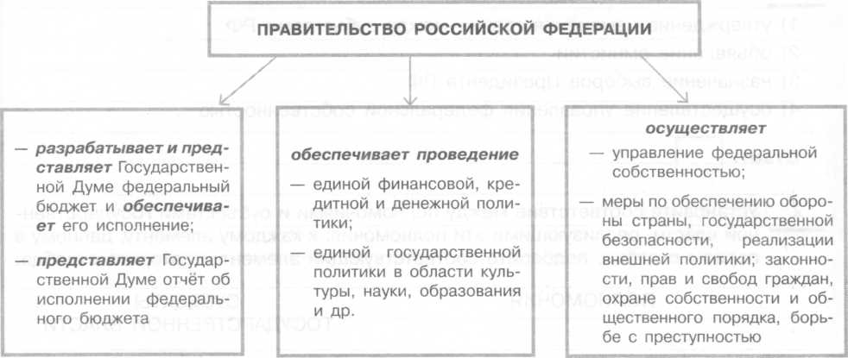

1. Порядок формирования Правительства РФ

Председатель Правительства РФ назначается Президентом РФ с согласия Госу­дарственной Думы.

Члены Правительства (заместители Председателя Правительства и федеральные министры) назначаются на должность и освобождаются от должности Президентом РФ по предложению Председателя Правительства.

Правительство РФ издаёт постановления и распоряжения, обеспечивает их ис­полнение.

Перед вновь избранным Президентом РФ Правительство РФ слагает свои полно­мочия. Правительство РФ может подать в отставку, которая принимается или откло­няется Президентом РФ.

Президент РФ может принять решение об отставке Правительства РФ.

Государственная Дума может выразить недоверие Правительству РФ. Председа­тель Правительства РФ может поставить перед Государственной Думой вопрос о доверии Правительству РФ. Если Государственная Дума в доверии отказывает, Президент в течение семи дней принимает решение об отставке Правительства РФ или о роспуске Государственной думы и назначении новых выборов.

В случае отставки или сложения Полномочий Правительство РФ по поручению Президента РФ продолжает действовать до сформирования нового Правительства РФ.

СУДЕБНАЯ ВЛАСТЬ И ПРОКУРАТУРА

1. Судебная власть

Судебная власть в РФ осуществляется судами. Суд осуществляет правосудие, т. е. разрешает конкретные правовые споры на основе закона. Именно от суда ждут принятия законного и обоснованного решения по делу. Суд решает вопрос о при­менении мер государственного принуждения к правонарушителям. Никакие другие органы и лица не вправе принимать на себя осуществление правосудия.

Конституционный Суд РФ разрешает дела о соответствии Конституции РФ фе­деральных законов, иных нормативных актов; договоров между органами государ­ственной власти РФ и органами государственной власти субъектов РФ, договоров между органами государственной власти субъектов РФ; не вступивших в силу меж­дународных договоров РФ и др.

Конституционный Суд РФ разрешает споры о компетенции между федеральными органами государственной власти; между органами государственной власти РФ и органами государственной власти субъектов РФ; между высшими государственными органами субъектов РФ.

Верховный Суд РФ является высшим судебным органом по гражданским, уго­ловным, административным и иным делам, подсудным судам общей юрисдикции. Он осуществляет в предусмотренных федеральным законом процессуальных формах судебный надзор за их деятельностью и даёт разъяснения по вопросам судебной практики.

1. Прокуратура

Полномочия, организация и порядок деятельности прокуратуры РФ определяются федеральным законом.

Прокуратура осуществляет надзор за соблюдением Конституции РФ и исполне­нием законов на территории РФ. Прокуратура осуществляет надзор за исполнением законов различными государственными органами и должностными лицами. Она так­же осуществляет надзор за тем, чтобы все субъекты государственной власти соблю­дали права и свободы человека и гражданина. Прокуратура возбуждает уголовные дела. Прокуроры поддерживают государственное обвинение в суде и представляют государственные интересы в судебном процессе.

1. Система правоохранительных органов РФ

Прокуратура входит в систему правоохранительных органов. Все государственные организации, должностные лица должны заботиться о соблюдении законов, защи­щать права и свободы человека. Кроме того, в любом государстве есть специальные правоохранительные органы. Такое название они получили потому, что занимаются охраной прав граждан.

Все правоохранительные органы призваны решать следующие задачи: охранять законность и правопорядок; защищать права и свободы граждан; бороться с право­нарушениями.

Система правоохранительных органов и их задачи

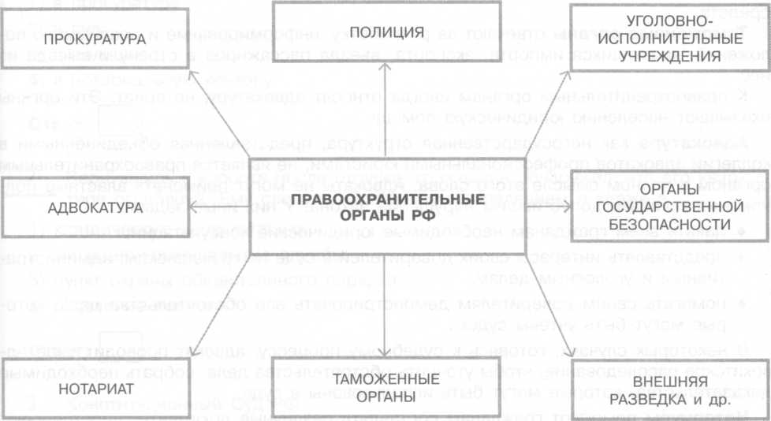

В РФ полиция входит в систему государственных органов внутренних дел. К её задачам относят защиту жизни, здоровья, прав и свобод человека; противодействие преступности; охрану общественного порядка, собственности и обеспечение обще­ственной безопасности.

Сотрудники полиции ведут борьбу с преступностью: они занимаются предупре­ждением и пресечением различных правонарушений, выявлением и раскрытием пре­ступлений, производством дознания по уголовным делам. Они ведут розыск лиц, охраняют правопорядок в общественных местах и обеспечивают безопасность до­рожного движения.

В состав полиции могут входить подразделения, организации и службы, создава­емые для выполнения возложенных на полицию обязанностей. Так, для того чтобы поддерживать правопорядок, обеспечивать защиту прав жителей на определённой территории, создана служба участковых уполномоченных полиции (УУП). За каждым УУП закрепляется административный участок с населением в городах от 3 до 3,5 тысяч человек, в сельской местности — в границах одного сельского поселения.

Полиция расследует преступления, т. е. ищет виновного (человека, который со­вершил преступление либо иное правонарушение), исследует обстоятельства дела, собирает доказательства вины и т. д.

Уголовно-исполнительные учреждения ведают исполнением уголовных наказа­ний, наложенных на граждан в соответствии с законом. Органы государственной безопасности — важная составная часть правоохра­нительной системы государства, особые правоохранительные органы, основная де­ятельность которых направлена на пресечение и раскрытие преступлений против существующего государственного (конституционного) строя, внешней и внутренней безопасности государства.

Внешняя разведка призвана защищать безопасность личности, общества и го­сударства от внешних угроз с использованием определённых законом методов и средств.

Таможенные органы отвечают за разработку, информирование и реализацию по­ложений, касающихся импорта, экспорта, въезда пассажиров в страну и выезда из неё.

К правоохранительным органам иногда относят адвокатуру, нотариат. Эти органы оказывают населению юридическую помощь.

Адвокатура как негосударственная структура, представленная объединёнными в коллегии адвокатов профессиональными юристами, не является правоохранительным органом в полном смысле этого слова. Адвокаты не могут применять властные пол­номочия к лицам, допустившим нарушение закона. У них иные задачи:

* давать всем гражданам необходимые юридические консультации;
* представлять интересы своих доверителей в суде по гражданским, администра­тивным и уголовным делам;
* помогать своим доверителям демонстрировать все обстоятельства дела, кото­рые могут быть учтены судом.

В некоторых случаях, готовясь к судебному процессу, адвокат проводит своё ад­вокатское расследование, чтобы уточнить обстоятельства дела, собрать необходимые доказательства, которые могут быть использованы в суде.

Нотариусы помогают гражданам составлять различные документы, удостоверяют завещания и сделки с недвижимостью, свидетельствуют верность подписей и копий документов, выписок из них. Можно сказать, они закрепляют определённые граждан­ские права конкретных граждан и организаций и предупреждают возможность их на­рушения в дальнейшем.

Законодательство РФ допускает также частную детективную и охранную деятель­ность, которой может заниматься один человек или организация. Для этого необхо­димо получить специальное разрешение органов внутренних дел — лицензию. Част­ная охрана и частные детективы оказывают платные услуги, направленные на защиту жизни и здоровья граждан, охрану имущества, обеспечение порядка.

**МЕСТНОЕ САМОУПРАВЛЕНИЕ**

1. Понятие «местное самоуправление»

В Российской Федерации признаётся и гарантируется местное самоуправление. Местное самоуправление в пределах своих полномочий самостоятельно. Органы местного самоуправления не входят в систему органов государственной власти.

Местное самоуправление — форма осуществления народом своей власти. Мест­ное самоуправление предполагает самостоятельное и под свою ответственность ре­шение населением непосредственно и (или) через органы местного самоуправления вопросов местного значения. Эти вопросы решаются с учётом исторических и иных местных традиций исходя из интересов населения. Организация местного самоуправ­ления в РФ в полной мере способна отобразить местную природно-географическую и экономическую специфику, уклад жизни людей (местного сообщества), их культуру.

Структура органов местного самоуправления определяется населением самосто­ятельно. Изменение границ территорий, в которых осуществляется местное само­управление, допускается с учётом мнения населения соответствующих территорий.

1. Муниципальные образования и их виды

Часть территории РФ, в границах которой наряду с государственным управлени­ем осуществляется местное самоуправление для решения только местных вопросов, называется муниципальным образованием.

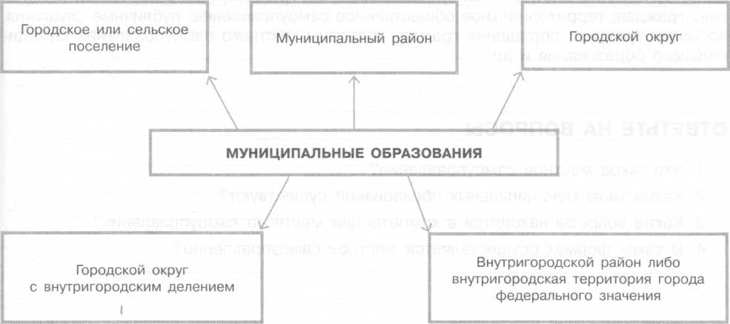

1. Вопросы местного значения

Органы местного самоуправления самостоятельно управляют муниципальной соб­ственностью. В муниципальную собственность входят земельные участки, движимое и недвижимое имущество, т. е. жилой и нежилой фонд, коммунальные сети, разного рода сооружения и др.

Органы местного самоуправления самостоятельно формируют, утверждают и ис­полняют местный бюджет. Они самостоятельно устанавливают местные налоги и сборы: налог на землю; налог на имущество физических лиц; налог на рекламу; налог на содержание жилищного фонда и объектов социально-культурной сферы, регистрационный сбор с физических лиц, занимающихся предпринимательской де­ятельностью, и др.

Органы местного самоуправления самостоятельно осуществляют охрану обще­ственного порядка. К их компетенции относятся иные вопросы местного значения. Например, организация электро-, тепло-, газо- и водоснабжения населения, органи­зация транспортного обслуживания населения, обеспечение жителей услугами связи, общественного питания, торговли и бытового обслуживания, организация библиотеч­ного обслуживания населения и др.

Органы местного самоуправления могут наделяться законом отдельными государ­ственными полномочиями с передачей необходимых для их осуществления матери­альных и финансовых средств. Реализация переданных полномочий подконтрольна государству.

1. Формы непосредственного осуществления населением местного само­управления

Участие населения в осуществлении местного самоуправления базируется на принципах законности (соблюдения положений Конституции РФ и иных нормативных правовых актов) и добровольности участия населения в осуществлении местного са­моуправления. Это означает, что никто, в том числе органы государственной власти и органы местного самоуправления, не может принуждать граждан к участию в этом.

Формами непосредственного осуществления населением местного самоуправ­ления и участия населения в его осуществлении являются: местный референдум; выборы депутатов, членов выборного органа местного самоуправления, выборных должностных лиц местного самоуправления; сход граждан; правотворческая инициа­тива граждан; территориальное общественное самоуправление; публичные слушания; собрания граждан; обращения граждан в органы местного самоуправления муници­пального образования и др.

# **ТЕМА 2. ЧЕЛОВЕК И ОБЩЕСТВО**

* Общество как форма жизнедеятельности людей
* Биологическое и социальное в человеке
* Деятельность и её основные формы (труд, игра, учение)
* Человек и его ближайшее окружение

ОБЩЕСТВО КАК ФОРМА ЖИЗНЕДЕЯТЕЛЬНОСТИ ЛЮДЕЙ

1. Что такое общество?

**Общество** — это совокупность всех форм объединения людей и способов их вза­имодействия. Это часть материального мира, обособившаяся от природы, но сохра­нившая связь с ней.

В узком смысле под обществом понимают: а) население определённой территории (например, американское общество, европейское общество); б) определённый этап исторического развития (например, рабовладельческое общество, феодальное об­щество); в) группу людей, объединившихся для общения или какой-либо совместной деятельности (например, общество собаководов, общество любителей древностей). В широком смысле общество — это: а) всё человечество в его прошлом, настоящем и будущем; б) всё население Земли, совокупность всех народов и стран.

1. Взаимодействие общества и природы

Природа — это мир во всей бесконечности его проявлений, окружающая среда для человека и общества. Человек во многом зависит от природы. Она является источником средств существования (дары моря, реки, леса и т. п.), средств труда (сырьё, энергетические ресурсы, полезные ископаемые и т. п.). Ландшафт, климати­ческие условия, растительный и животный мир играют важную роль в становлении и развитии общества. Люди, живущие в разных природных условиях, различаются характером, образом жизни. В свою очередь, человек оказывает многоплановое вли­яние на природу.

1. Основные сферы общественной жизни, их взаимосвязь

Общество имеет очень сложное строение. Понятие «сфера жизни общества» отра­жает многообразие деятельности людей, их отношений. Деление на сферы во мно­гом условно. Традиционно выделяют четыре сферы.

В экономической сфере организуется хозяйственная жизнь, координируется действие всех сфер народного хозяйства (промышленности, сельского хозяйства, торговли, строи­тельства, транспорта и связи); здесь устанавливаются и регулируются отношения в про­цессе производства, распределения, обмена и потребления различных товаров и услуг.

В политической сфере складываются отношения по поводу общественной власти и управления. В них участвуют государство, политические партии, средства массо­вой информации (газеты, радиостанции, телевидение) и все граждане. Результатом является принятие законов, проведение внутренней и внешней политики.

Социальная сфера охватывает взаимоотношения людей разных возрастов, наро­дов, сословий, профессий, политических и религиозных взглядов, культурных пред­почтений. Эта сфера также регулирует отношения, касающиеся условий трудая и уровня жизни.

Духовная сфера включает деятельность и общественные отношения в сфере искус­ства, науки, образования, религии, морали.

С одной стороны, каждая сфера общественной жизни выполняет свои задачи, с другой — все сферы общества взаимосвязаны, каждая воздействует на развитие остальных.

БИОЛОГИЧЕСКОЕ И СОЦИАЛЬНОЕ В ЧЕЛОВЕКЕ

1. *Человек,* индивид**,** личность

Человек по своей сути биосоциален — как любое живое существо, он является частью природы и вместе с тем неразрывно связан с обществом.

**Биологическая природа** человека проявляется в его анатомо-физиологических чертах, строении различных систем и органов, инстинктах и рефлексах. Биологи­чески каждый человек уникален, так как получаемый от родителей набор генов не­повторим.

Учёные считают наиболее важными следующие отличия человека от других живых существ: наличие мышления и словесной речи; способность к творческой деятель­ности; способность сознательно преобразовывать окружающую действительность, создавать необходимые блага и ценности; способность с помощью других орудий изготавливать сложные орудия труда и использовать их в процессе производства необходимых благ.

Человек как социальное существо неразрывно связан с обществом. Он может рас­крыть свою социальную сущность только в процессе определённой деятельности, общения с другими людьми. Социальная сущность человека проявляется через его мировоззрение, способность и готовность к общественно полезному труду и твор­честву, сознание и разум, понимание свободы и ответственности.

Для характеристики человека учёные используют понятия «индивид», «личность», «индивидуальность». **Индивид** — единичный представитель человечества как био­логического вида. **Личность** — совокупность социально значимых качеств инди­вида, формирующихся в процессе общественной жизни. Личность — это человек как носитель сознания, наделённый рядом важнейших социальных качеств: самосо­знанием и совестью, жизненными принципами и идеалами, способностью учиться, трудиться, общаться с другими людьми, участвовать в жизни общества. Личность формируется и развивается на протяжении всей жизни человека, в ходе **социали­зации** (в процессе усвоения социальных норм и образцов, культуры данного об­щества). Понятие **«индивидуальность»** используется для обозначения уникального сочетания биологических и социальных качеств, которое одного человека отличает от всех других. Можно сказать, что индивидуальность — это своеобразие конкрет­ного человека.

1. **Потребности человека**

В основе активности человека лежат **потребности**. Для того чтобы физически существовать и осуществлять различную деятельность, человеку необходимы пре­сная вода и воздух для дыхания, пища и тепло, различные предметы материальной и духовной культуры. Потребности — это переживание человеком нужды в том, что необходимо для поддержания его жизни и развития личности.

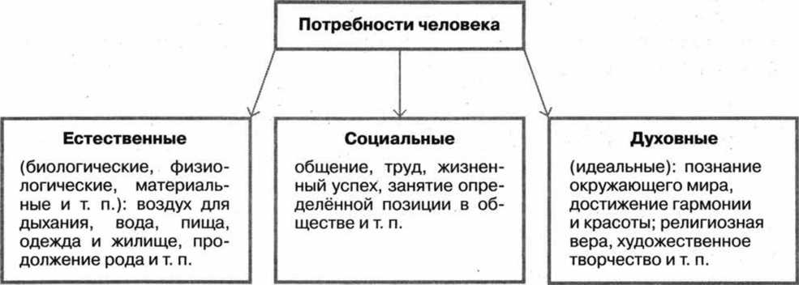

Выделяют также индивидуальные потребности (потребности отдельного человека, связанные с конкретными условиями его жизни, особенностями его личности) и об­щественные потребности (потребности определённых социальных групп, общества в целом). Индивидуальные потребности могут противоречить общественным потреб­ностям.

1. Особенности подросткового возраста

Половое созревание подростка сопровождается его быстрым физическим ростом, изменением роста и веса, пропорций тела (например, у мальчиков увеличиваются плечи, фигура становится более мужской). Быстрый рост органов и перестройка ор­ганизма подростка приводят к трудностям в кровоснабжении головного мозга, фун­кционировании лёгких, сердца. Именно в этом возрасте появляются способности ло­гически мыслить, оперировать абстрактными категориями, фантазировать (у детей младшего возраста нет таких способностей, они развиваются со временем). Именно поэтому в подростковом возрасте дети часто начинают заниматься творчеством: ри­совать, сочинять стихи и песни, а также интересуются философскими учениями и стремятся к логическому мышлению, спорам на философские и другие темы.

У подростков появляется умение сопереживать, сами переживания становятся глубже, чувства — сильнее; проявляется интерес к ранее неинтересным сферам жиз­ни (социальной, политической и т. д.). Общение со сверстниками становится необхо­димостью, это даёт возможность выразить эмоции, поделиться ими, а также усвоить нормы поведения в обществе; появляется потребность в принадлежности к какой-то группе подростков.

Общение с родителями и старшими родственниками уходит на второй план.

В этот период формируется самооценка ребёнка, его способность принять как свои положительные, так и отрицательные черты.

ДЕЯТЕЛЬНОСТЬ И ЕЁ ОСНОВНЫЕ ФОРМЫ (ТРУД, ИГРА, УЧЕНИЕ)

1. Понятие и структура деятельности

Учёные называют **деятельностью** сознательную активность человека, в ходе ко­торой он изменяет мир вокруг себя и меняется сам. Это присущий только человеку способ взаимодействия с окружающим миром. Человек способен определять цели и ставить конкретные задачи, планировать свою деятельность, подбирать необходимые средства для её осуществления, он также может при необходимости корректировать свою деятельность.

Структура деятельности

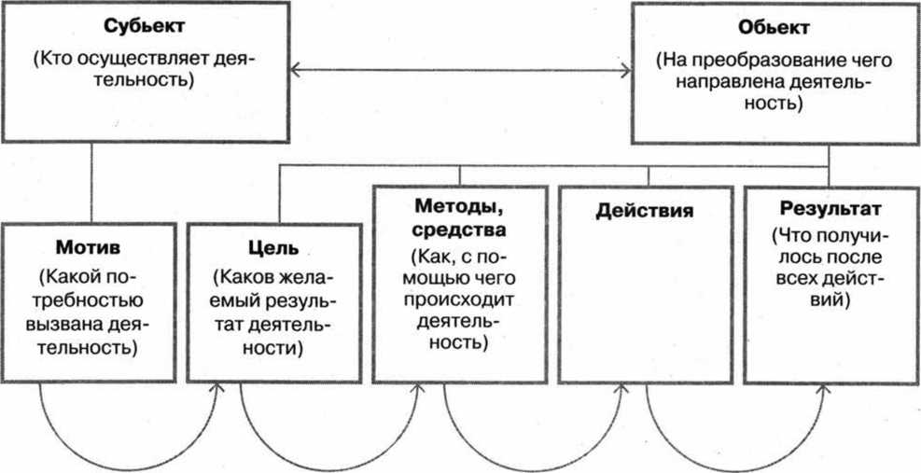

**Субъектом деятельности** является человек (социальные группы, общество в це­лом). **Объектами деятельности** (то/тот, на что/кого направлена деятельность) мо­гут выступать предметы и явления, процессы окружающего мира, люди, социальные группы, общество в целом. Осознанные потребности человека, определяющие его направленность, активность **(мотивы)**, позволяют человеку наметить **цель** (образ же­лаемого результата деятельности). Дальше он определяет необходимые ему **сред­ства**, выбирает **способы деятельности** и осуществляет определённые **действия**.

Рассмотрим структуру деятельности на примере вашей подготовки к ОГЭ по обществознанию. Субъект — обучающийся, объект — знания по предмету. Цель — успешная сдача экзамена. Средства достижения цели различны: посещение занятий, работа с пособиями, консультации учителя и др. Мотивы могут быть разными: кто- то хочет самостоятельно преодолеть определённый жизненный барьер; для кого-то важно порадовать родителей; кому-то просто нравится учиться. Правильный выбор учебных пособий, систематическая работа по освоению учебного предмета позволят достичь ожидаемых результатов.

2) **Основные формы** (**виды**) **деятельности**

Если в процессе своей деятельности человек создаёт что-то новое, оригиналь­ное, ранее не существовавшее, то говорят о её **творческом характере**. Творчест­во — это создание чего-то нового, ценного не только для данного человека, но и для других людей. Деятельность по образцу, алгоритму называют **репродуктивной** деятельностью.

1. Основные формы (виды деятельности)

|  |  |
| --- | --- |
| Игра | Свободная развивающая деятельность, пред­принимаемая по желанию, ради удовольст­вия от самого процесса деятельности. Она часто имеет определённые правила, пред­полагает некоторую воображаемую обста­новку. Детские игры нередко представляют собой подготовку к дальнейшей «взрослой» деятельности: ребёнок осваивает новые ро­ли, развивает навыки и обогащает свой жиз­ненный опыт |
| Учение/познание | Целенаправленный процесс получения зна­ний и развития умений |
| Труд | Процесс взаимодействия человека с окружающим миром, в ходе которого он создаёт предметы (продукты), необходимые для удовлетворения индивидуальных и общественных потребностей |
| Общение | Процесс установления и развития контактов между людьми, включающий в себя обмен информацией, опытом и эмоциями. В про­цессе общения люди оказывают влияние друг на друга |

ЧЕЛОВЕК И ЕГО БЛИЖАЙШЕЕ ОКРУЖЕНИЕ

1. Малая группа

Поведение человека во многом зависит от его ближайшего окружения: от семьи, родственников, друзей и приятелей, знакомых. Все эти люди влияют на формиро­вание взглядов, убеждений, ценностных ориентаций человека. Причём это влияние может быть разнообразным.

Человек всегда зависит от влияния малых групп, в деятельности которых участ­вует. **Малая группа** представляет собой объединение людей — от 2—3 (например, семья, круг ближайших друзей) до 20—30 человек (например, школьный класс, спор­тивная команда), занятых каким-либо общим делом и находящихся в непосредст­венных взаимоотношениях друг с другом. Для участников малой группы характерны общие цели и задачи деятельности, психологические и поведенческие особенности, внутригрупповые правила поведения. Мера психологической общности определяет сплочённость группы.

1. Межличностные отношения

Межличностные отношения — это эмоционально окрашенные взаимоотношения между людьми. Они проявляются в особенностях взаимных влияний, которые люди оказывают друг на друга в процессе совместной деятельности и общения.

В основе межличностных отношений лежат чувства, которые можно условно раз­делить на две группы: чувства, сближающие людей, порождающие готовность к со­вместным действиям, общению, и чувства, разъединяющие людей, когда не только не возникает желания сотрудничать, но и вспыхивают межличностные конфликты.

Люди, объединённые общими идеями, интересами, потребностями, образуют кол­лектив. Особенности поведения, стиль общения человека в коллективе, результаты его деятельности вызывают определённые реакции со стороны окружающих. Таким образом, формируется отношение к человеку — негативное, позитивное или рав­нодушное.

Учёные разделяют личные и деловые (официальные) межличностные отношения. В личных отношениях человек более свободен, он может ярче и эмоциональнее проявлять себя, а деловые отношения регулируются официальными правилами и нередко ограничены только профессиональной сферой.

Особенности характера человека, его темперамент, опыт общения во многом определяют его роль в коллективе. Если у него лучше, чем у других, выражена спо­собность оказывать влияние на людей и личные качества, которые в данном коллек­тиве считаются эталонными, такой человек может стать лидером. Лидер проявляет инициативу и творческую активность при решении вопросов жизни коллектива.

1. Межличностные конфликты

Конфликт (от лат. conflictus — столкновение) — столкновение противоположных целей, мотивов, точек зрения, интересов участников взаимодействия. Участники кон­фликта преследуют взаимоисключающие или недостижимые одновременно обеими конфликтующими сторонами цели либо стремятся реализовать в своих взаимоотно­шениях несовместимые интересы, ценности и нормы.

Отличительные особенности межличностного конфликта:

* противоборство людей непосредственно на основе столкновения их личных мо­тивов;
* высокая эмоциональность и охват практически всех сторон отношений между

конфликтующими субъектами;

* проявление черт характера, темперамента, интеллекта и других индивидуально-психологических особенностей людей;
* втягивание в конфликт ближайшего окружения конфликтующих людей.

Различают конфликты конструктивные (стороны не выходят за рамки деловых, нравственных отношений) и неконструктивные (одна из сторон прибегает к нравст­венно осуждаемым действиям, например к оскорблениям). В межличностных кон­фликтах возможны следующие способы (стратегии) поведения: избегание (стрем­ление выйти из конфликтной ситуации, не решая её, не уступая своего, но и не настаивая на своём); приспособление (сглаживание противоречий в ущерб своим интересам); соперничество (открытая борьба за свои интересы); компромисс (урегу­лирование разногласий путём взаимных уступок); сотрудничество (совместный поиск решения, удовлетворяющего интересы всех сторон).

# **ТЕМА 3. СФЕРА ДУХОВНОЙ КУЛЬТУРЫ**

* Сфера духовной культуры и её особенности
* Наука в жизни современного общества
* Образование и его значимость в условиях информационно­го общества
* Религия
* Мораль. Гуманизм. Патриотизм. Гражданственность

СФЕРА ДУХОВНОЙ КУЛЬТУРЫ И ЕЁ ОСОБЕННОСТИ

1. *Понятие «культура»*

Существует несколько сотен определений понятия «культура». Слово это латинско­го происхождения и первоначально оно означало «возделывание, обработка почвы». В широком смысле **культурой** можно назвать всё, что создано и создаётся человече­ством в процессе преобразования природы. Культурой также называют совокупность достижений человечества в социально-экономической, политической и духовной жиз­ни; уровень развития какой-либо отрасли знания или деятельности (например, куль­тура труда, культура потребления, правовая культура). Слово «культура» используется для характеристики отдельных исторических эпох, этносов или наций. Говорят также о культуре (культурности) как уровне развития человека как члена общества. В осно­ве культуры — творческая деятельность человека, направленная на преобразование окружающего мира и себя самого.

1. *Материальная и духовная культура*

Разделение культуры на **материальную** (техника, технологии, материальные цен­ности) и **духовную** (наука, искусство, образование, религия, мораль и т. д.) доста­точно условно. Зачастую сложно определить, к духовной или материальной культуре относится какое-либо явление культурной жизни.

Преобразуя окружающий мир, человек одновременно изменяет себя; совершен­ствует умения, развивает способности, воображение и т. п. Все эти приобретаемые свойства и качества человека тоже становятся достижениями культуры.

Формирование и развитие личности, существование общества невозможны вне культуры.

Материальная культура связывается обычно с практической деятельностью: чело­век строит жилище, создаёт одежду и иные предметы обихода, прокладывает дороги, разрабатывает и применяет технические средства и технологии. Уровень развития материальной культуры изучается и оценивается с точки зрения удовлетворения ма­териальных потребностей человека и общества.

Духовная культура отождествляется с достижениями науки и искусства, представ­лениями о смысле жизни, идеалами и ценностными ориентациями, разного рода нормами. Духовная культура пронизывает все стороны общественной жизни и взаи­модействия людей, создавая ощущение единства, групповой идентичности. Учёные отмечают особую долговечность духовных ценностей, в отличие от ценностей мате­риальных, а также безграничность потребностей людей в получении новых знаний, эстетических переживаний от произведений искусства, в стремлении постичь смысл человеческого бытия и т. п.

Важно понимать, что прямая связь между уровнями развития материальной и ду­ховной культуры отсутствует, т. е. далеко не всегда тяжёлые материальные условия су­ществования человека ограничивают перспективы его духовного развития, и наоборот. Особенности духовной культуры

1. Учёные выделяют следующие **особенности духовной культуры:**

* особая долговечность духовных ценностей, в отличие от ценностей материальных;
* безграничность потребностей людей в получении новых знаний, эстетических пе­реживаний от произведений искусства, в стремлении постичь смысл человеческо­го бытия и т. п.;
* разностороннее отражение особенностей личности творца в его произведениях;
* наличие многочисленных специализированных учреждений культуры (школ, би­блиотек, научных институтов, театров, музеев и т. п.).

НАУКА В ЖИЗНИ СОВРЕМЕННОГО ОБЩЕСТВА

1. Понятие «наука»

Каждый человек на протяжении всей своей жизни познаёт окружающий мир и себя самого. Но организованный, профессиональный процесс познания, решающий зна­чимые для общества задачи, выделился в особую сферу деятельности и осуществ­ляется специализированными научными организациями.

**Наука** — сфера духовной деятельности человека, направленная на выработку си­стемы объективных знаний о мире, закономерностях развития природы, общества и мышления. Её отличает наличие специального языка и методов исследования, про­веряемость и доказуемость выводов, логичность, стремление к получению истинных знаний.

Современная наука — это 1) особая система знаний (в форме научных теорий);

1. система научных исследований; 3) особая система организаций, вырабатывающих, хранящих, распространяющих и внедряющих полученные знания (университеты, ака­демии, научно-исследовательские центры, институты и др.).

Задачи науки: познание мира и объяснение законов его развития; помощь чело­веку в построении целостной системы знаний о мире; прогнозирование последствий преобразовательной деятельности человека; раскрытие возможных опасных тенден­ций развития общества и др.

*2)* Особенности науки

К особенностям науки относят:

* объективность, независимость результатов познания от качеств познающего субъ­екта;
* проверяемость и воспроизводимость знаний (уникальный результат, который не может быть проверен другими исследователями, не включается в научное знание);
* системность (все элементы научного знания взаимосвязаны);
* доказательность (любое теоретическое положение, гипотеза должны быть обосно­ваны);
* наличие специального «языка науки», развитость понятийного аппарата, высокая степень обобщения и абстрактности научных категорий;
* использование специальных способов и инструментов познавательной деятель­ности.

3) Виды наук

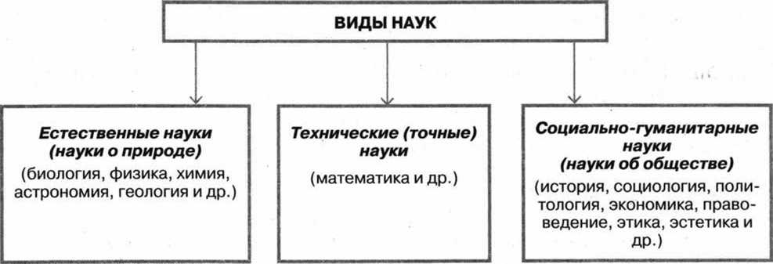

Наука в соответствии с изучаемыми объектами и процессами действительности подразделяется на отрасли.

В современном мире границы между сферами изучения отдельных наук очень подвижны: нередко один объект изучается несколькими науками, формируются ме­ждисциплинарные науки (например, генная инженерия, математическая физика, би­огеохимия, математическая лингвистика, нейробиология и др.).

Достижения современной науки используются во всех областях жизни общества.

ОБРАЗОВАНИЕ И ЕГО ЗНАЧИМОСТЬ В УСЛОВИЯХ ИНФОРМАЦИОННО­ГО ОБЩЕСТВА

1. Образование и его личностная значимость

**Образование** представляет собой процесс приобщения человека к культуре, зна­ниям о мире и ценностям общества, накопленным предшествующими поколениями. Человек может получить образование, обучаясь в образовательных организациях или занимаясь самообразованием.

Образование охватывает не только процесс овладения знаниями, оно связано с воспитанием и развитием интеллектуальных и творческих способностей, мировоз­зрения, личностных качеств человека. С одной стороны, образование обеспечивает развитие личности, возможность её самоопределения и самореализации. С другой стороны, система образования реализует определённый «заказ» общества и госу­дарства, связанный с формированием у новых поколений позитивных, социальных качеств и моделей поведения, получением подготовки, отражающей потребности социально-экономического и политического развития страны.

Современное общество нуждается в высококвалифицированных специалистах, что удлиняет сроки обучения, а быстро совершенствующаяся техника и технологии тре­буют непрерывного повышения квалификации работников. В условиях научно-тех­нической революции работник должен быть способен к быстрому освоению новой техники, самостоятельному поиску необходимой информации, общению в постоянно изменяющемся многонациональном, поликультурном мире, в том числе к освоению иностранных языков и современных коммуникационных технологий.

1. Виды и уровни образования в РФ

Образование в РФ подразделятся на общее, профессиональное и дополнительное, а также профессиональное обучение, обеспечивающее возможность реализации пра­ва на образование в течение всей жизни человека.

В Российской Федерации установлены следующие **уровни общего образования**;

1. дошкольное образование; 2) начальное общее образование (1—4 классы); 3) основ­ное общее образование (5—9 классы); 4) среднее общее образование (10—11 классы).

В Российской Федерации установлены следующие **уровни профессионального образования:** 1) среднее профессиональное образование; 2) высшее образова­ние — бакалавриат; 3) высшее образование — специалитет, магистратура; 4) выс­шее образование — подготовка кадров высшей квалификации.

Дополнительное образование включает в себя такие подвиды, как дополнительное образование детей и взрослых и дополнительное профессиональное образование.

1. Возможности получения общего и профессионального образования в РФ

Конституция РФ (ст. 43) гарантирует общедоступность и бесплатность дошкольно­го, основного общего и среднего профессионального образования в государствен­ных или муниципальных образовательных учреждениях и на предприятиях. Каждый вправе на конкурсной основе бесплатно получить высшее образование в государст­венном или муниципальном образовательном учреждении и на предприятии. Общее образование обязательно.

Деятельность образовательных организаций в обязательном порядке подлежит лицензированию. Лицензия получается по определённой процедуре и подтверждает то, что организация оказывает качественные образовательные услуги в специально оснащённом безопасном здании (включая оборудованные медицинские и учебные кабинеты, объекты для проведения практических занятий, помещения для питания обучающихся и воспитанников), что для обучения привлекаются специалисты, име­ются все необходимые учебники, соблюдаются установленные требования к учебной нагрузке обучающихся. Организация, которая не получила лицензии на право веде­ния образовательной деятельности или была лишена её, не вправе работать.

Образовательные организации общего и профессионального образования так­же получают государственную аккредитацию. Она свидетельствует о соответствии реализуемых организацией учебных программ государственным образовательным стандартам. Аккредитованная образовательная организация вправе выдавать своим выпускникам документы государственного образца (аттестат, диплом, свидетельство и т. п.).

В нашей стране всем обучающимся гарантируется получение образования на рус­ском языке, а также выбор языка обучения и воспитания в пределах возможностей системы образования. Образование может быть получено как в образовательных организациях, так и в форме семейного образования и самообразования с правом последующего прохождения аттестации в образовательных организациях и получения документа государственного образца.

РЕЛИГИЯ

1. Понятие «религия»

Религия — одна из наиболее значимых форм духовной культуры, появившаяся ещё в глубокой древности. Слово «религия», пришедшее из латинского языка, перево­дится и объясняется учёными по-разному. Некоторые считают, что оно произошло от латинского religare, что означает «относиться с особым почтением». Другие про­изводят слово «религия» от латинского глагола religare, что означает «связывать», «соединять».

**Любая религия** предполагает веру в наличие таинственной связи между челове­ком и Богом (или другими сверхъестественными силами), поклонение этим силам, возможность взаимодействия человека с ними. Религиозная вера — это ещё и опре­делённые эмоции человека (например, любовь, благоговение, страх), проявляемые по отношению к Богу (или другим сверхъестественным силам).

Человек религиозный убеждён в реальности контакта с Богом. Бог в той или иной мере воздействует на судьбы отдельных людей и целых народов, а верующий имеет ка­налы связи с ним, например, произнося молитву или осуществляя жертвоприношение.

Религии со значительным числом последователей по всему миру, которые не ас­социируются с какой-либо национальной или государственной общностью, называют мировыми (буддизм, христианство, ислам).

Важным элементом религии являются религиозные организации, непосредственно воплощающие в своей деятельности религиозные ценности и установки. К религиоз­ным организациям относят церковь, секты и организации, построенные вокруг яркого религиозного лидера.

1. Роль религии в жизни общества

Религия выполняет целый ряд значимых общественных функций. Она регулиру­ет поведение людей в обществе. Во-первых, верующие должны соблюдать опреде­лённые правила, выполнять установленные религией действия (например, молиться, ограничивать себя в пище, развлечениях). Во-вторых, в религии объединяется нрав­ственный опыт поколений людей и устанавливаются общие принципы сосуществова­ния в обществе. Таковы, например, заповеди, данные Богом Моисею («не убий», «не укради» и т. п.), моральные принципы ислама, буддизма. Религия не только предъ­являет требования к поведению человека, но и побуждает его к развитию своих по­ложительных качеств. Справедливо будет сказать, что религия воспитывает человека. Религия даёт свой ответ на «вечные» человеческие вопросы: как возникла Земля? Откуда появился человек? Зачем человек пришёл в этот мир? Что такое смерть? Что происходит с людьми после смерти? Что дальше будет происходить с нашей планетой?

Религия также помогает снять тяжёлое психологическое состояние человека, по­зволяет ему почувствовать облегчение, приток сил. Конечно, религия не в силах решить многие реальные проблемы человека (болезни, материальные затруднения, семейные неурядицы), но она способна изменить отношение самого человека к этим проблемам, дать ему новые жизненные ориентиры и стимулы.

Религия способна избавить человека от одиночества, расширить круг его общения. Человек взаимодействует с другими верующими, он может найти себя, например, в предписываемой нормами многих религий помощи обездоленным. Важнейшей со­ставляющей жизни религиозного человека является его диалог с Богом и другими «небожителями», осуществляемый с помощью специальных обрядов и молитв.

История знает немало примеров того, как религия, религиозные деятели объеди­няли общество для решения какой-то значимой проблемы. Однако религия может порождать вражду между людьми, примером чему являются многочисленные рели­гиозные войны и конфликты.

1. Свобода совести

Под свободой совести обычно понимают право человека самостоятельно форми­ровать свои убеждения и открыто их выражать, не причиняя ущерба свободе других людей и обществу в целом. Эти убеждения могут касаться самых разных областей человеческой жизни: религии, отношения к другим людям, к труду, к творчеству, к государству. Можно сказать, что свобода совести — это право каждого человека на некоторую независимость своей духовной жизни от общества и государства.

Российская Федерация — светское государство. Никакая религия не может уста­навливаться в качестве государственной или обязательной. Религиозные объедине­ния отделены от государства и равны перед законом. Государство гарантирует всем верующим возможность свободно отправлять свой культ (в случае если деятельность религиозной организации не признана судом социально опасной и не запрещена). Молодые люди, подлежащие призыву на военную службу, могут пройти альтернатив­ную гражданскую службу, в случае если военная служба противоречит их религиоз­ным убеждениям.

МОРАЛЬ. ГУМАНИЗМ. ПАТРИОТИЗМ. ГРАЖДАНСТВЕННОСТЬ

1. Понятие морали

**Мораль** — это особые духовные правила, регулирующие поведение человека, его отношение к другим людям, к окружающей среде и к самому себе с позиции добра и зла, справедливости и несправедливости.

**Добро** — понятие, означающее намеренное, бескорыстное и искреннее стремле­ние к осуществлению блага, например, помощи ближнему, а также незнакомому чело­веку или даже животному и растительному миру. Зло — понятие, противоположное понятию «добро», связанное с намеренным, умышленным, сознательным причинени­ем кому-либо (чему-либо) вреда, ущерба, страданий.

Китайский мыслитель и философ Конфуций (ок. 551 до н. э. — 479 до н. э.) од­ним из первых сформулировал «золотое правило морали»: «Не делай другому того, чего себе не желаешь».

Часто понятия «мораль» (от лат. moralis — нравственный) и «нравственность» рас­сматривают как синонимы. В то же время есть между ними некоторые различия. Понятие «мораль» используется прежде всего для обозначения формы (сферы) куль­туры, в которой концентрируются и обобщаются высокие идеалы и нормы, регули­рующие поведение человека. Понятие «нравственность» используется применительно к принципам реального поведения людей определённой эпохи и социальной группы в обыденной жизни.

Требования морали распространяются на всех людей, не допускают никаких исклю­чений. Мораль направляет сознание и регулирует поведение людей во всех сферах жизни. Она содержит общие начала духовности, культуры и делает возможным са­мо существование человека и общества. В ситуации морального выбора человек не просто заявляет о своих принципах, но должен действовать в соответствии с ними.

Мораль связана с другими социальными нормами (особенно с правом), но суще­ственно от них отличается.

1. Категории морали

Категории морали помогают человеку осмысливать её принципы, нормы и правила. К ним можно отнести такие понятия, как долг (обязанность индивида действовать в соответствии с требованиями общества), совесть (форма морального самоконтроля личности), честь (осознание индивидом своего общественного значения и требование признания этого значения со стороны общества) и достоинство (самооценка лично­сти, осознание ею своих качеств, способностей, мировоззрения, выполненного долга).

**Гуманизм** (от лат. humanitas — человечность, лат. humanus — человечный) — мировоззрение, которое рассматривает человека как высшую ценность. Гуманизм утверждает ценность человека как личности, его право на свободу, счастье, развитие, проявление своих способностей.

**Гражданственность** связана с моральным поведением человека по отношению к своей стране: честным выполнением гражданских обязанностей, интересом к судьбе Родины, преданностью ей. При этом человек прилагает усилия, чтобы преодолеть невзгоды, выпавшие на долю своего народа.

Высшим проявлением гражданственности является патриотизм — высокое, со­кровенное чувство любви и преданности Отечеству, готовность подчинить его инте­ресам свои частные интересы. Патриотизм предполагает гордость за достижения и культуру своей Родины, желание сохранять её характер и культурные особенности и идентификация себя с другими представителями народа, готовность подчинить свои интересы интересам страны, стремление защищать интересы Родины.

# **ТЕМА 4. ЭКОНОМИКА**

* Экономика, её роль в жизни общества
* Разделение труда и специализация
* Экономические системы и собственность
* Рынок и рыночный механизм
* Фирма в экономике
* Деньги
* Заработная плата и стимулирование труда
* Экономические цели и функции государства
* Налоги

ЭКОНОМИКА, ЕЁ РОЛЬ В ЖИЗНИ ОБЩЕСТВА

1. Что **такое экономика**

Понятие «экономика» (от грен, oikonomike — искусство ведения домашнего хозяй­ства) употребляется обычно в двух значениях: 1) способ организации хозяйственной деятельности людей, направленной на создание необходимых для потребления благ (экономика семьи, экономика фирмы, экономика государства); 2) наука, которая ис­следует то, как люди используют ограниченные ресурсы для удовлетворения своих потребностей в жизненных благах.

Экономика изучает деятельность субъектов экономики по производству, распре­делению, обмену и потреблению благ. Благами называют всё, что ценится людьми как средство удовлетворения их потребностей. Экономисты различают даровые и экономические блага. Даровые блага (например, солнечный свет, ветер) носят пре­имущественно природный характер, их не требуется специально производить, и их потребление одними людьми не приводит к их нехватке для других людей. Эконо­мические блага (товары, услуги, результаты работы и т. п.) доступны людям в мень­шем объёме, чем это необходимо; их производство специально организовано, оно требует затраты различных ресурсов; в обществе действуют специальные механизмы распределения экономических благ. Товарами называют продукты труда, способные удовлетворять человеческие потребности и произведённые для обмена (продажи). Услуга — это деятельность, имеющая полезный результат для потребителя.

К основным вопросам экономики учёные относят следующие: что и в каком ко­личестве производить (какие товары будут пользоваться спросом у потребителей)? Как производить (какую технологию и оборудование предпочесть)? Как распределять произведённые товары и услуги?

1. **Ресурсы и потребности, ограниченность ресурсов**

Для производства необходимых экономических благ люди используют ресурсы природы, свой труд и способности, а также специальные приспособления (орудия труда). Всё это – факторы производства.

Всем факторам производства свойственна ограниченность, т. е. недостаточность объёма имеющихся ресурсов всех видов для производства того объёма благ, кото­рый люди хотели бы получить.

Труд – деятельность людей по производству товаров и услуг путём использования своих физических и интеллектуальных возможностей, профессиональных навыков и опыта. Работник даёт работодателю право использовать свои способности в течение определённого времени для производства конкретных благ и получает за это зара­ботную плату. Предложение трудовых услуг ограничено численностью трудоспособ­ного населения конкретного населённого пункта, региона, страны; территориальным размещением населения (например, в малонаселённых районах добыча полезных ископаемых ведётся вахтовым методом — бригада рабочих приезжает на опреде­лённый период, а затем её сменяет другая бригада); профессиональной структурой населения и возможностями профессионального образования; религиозно-культур­ными традициями и др.

Землёй называют все виды природных ресурсов, имеющихся на планете и при­годных для производства экономических благ. Доход владельца земли учёные-эко- номисты называют рентой. Земля как фактор производства ограничена природным рельефом (не все территории в принципе пригодны для хозяйственной деятельнос­ти), имеющейся площадью земель определённого назначения, разведанным объёмом полезных ископаемых, водных и других ресурсов, темпами исчерпания невозобнови­мых и восстановления возобновимых ресурсов.

К капиталу относят здания и сооружения, оборудование, инфраструктуру и другие ценности, составляющие физический капитал, а также объём денежной массы, ко­торой располагают субъекты экономики (денежный капитал). Капитал ограничивают: достигнутый уровень экономического и научно-технического развития страны, фир­мы, физический и моральный износ зданий, станков, коммуникаций, объём денежной массы в обращении, уровень инфляции и многое другое.

Предпринимательские способности — особые способности человека правильно оценить спрос, скоординировать использование ресурсов и принять на себя риск потери вложенных в дело средств. Далеко не все люди обладают предприниматель­скими способностями.

Информация — все знания и сведения, необходимые для квалифицированной экономической деятельности. Она ограничена достигнутым уровнем развития науки и образования, развитием общественного сознания, правовых механизмов охраны интеллектуальной собственности и др.

РАЗДЕЛЕНИЕ ТРУДА И СПЕЦИАЛИЗАЦИЯ

1. **Разделение труда и специализация**

Разделение труда и специализация — характерные черты современного производ­ства. Специализация — сосредоточение какого-либо вида хозяйственной деятель­ности в руках конкретного человека, фирмы, страны, которые справляются с ним лучше других. Она основана на разделении труда и кооперации (сотрудничестве) для достижения общей цели.

Разделение труда в обществе постоянно усложняется — появляются новые сферы деятельности, профессии, в то время как другие сферы деятельности и профессии исчезают. В современном мире существуют тысячи профессий, многие из которых требуют специального обучения и постоянного повышения квалификации работника.

Специализация труда конкретных людей объясняется различием их способностей и интересов, возможностью добиваться в определённом деле высокого мастерства и с высоким качеством производить большее количество товаров и услуг; она также позволяет сократить потери рабочего времени от смены видов деятельности работ­ника. Экономическая специализация фирм, регионов, стран связана с наличием или отсутствием у них определённых факторов производства.

Объём благ, которые удаётся получить от использования в течение какого-то вре­мени определённого количества факторов производства, называют производитель­ностью. Так, производительность труда — количество изготовленных работником за некоторое время изделий, производительность земли — урожай с 1 га.

1. **Обмен и торговля**

В современном мире человек едва ли может сам обеспечить себя всеми необ­ходимыми благами. Конкретные люди, фирмы, страны специализируются на про­изводстве определённых товаров и услуг, а другие необходимые блага получают с помощью обмена.

Взаимосвязь специализации и обмена позволила:

* сочетать стремление людей получать как можно больше разнообразных товаров и услуг со способностью отдельного человека, фирмы производить лишь неболь­шой ассортимент благ;
* быстрее получать в максимальном ассортименте больший объём качествен­ных благ.

Регулярный обмен товарами — основа торговли.

Торговля — добровольный и взаимовыгодный обмен благами в форме купли-про­дажи товаров и услуг за деньги между специализированными производителями.

Без торговли развитие специализации было бы крайне затруднено — намного труднее было бы добиваться увеличения производства экономических благ. Экономисты различают торговлю

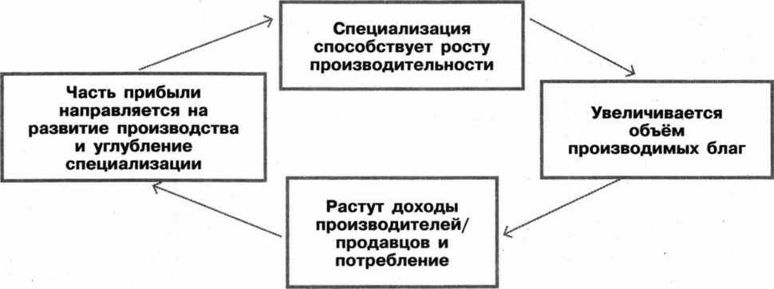

оптовую (реализуются крупные партии товара, обычно для последующей перепродажи) и розничную (товар реализуется поштучно или в небольших количествах для личного, семейного потребления).

Торговля может быть организована в различных формах. Всем нам привычна ма­газинная торговля: кто-то покупает продукты и другие товары в магазинах с тради­ционным обслуживанием через прилавок, другие — в магазинах самообслуживания (супермаркетах и гипермаркетах). Существует и уличная торговля, когда товары про­даются в палатках, киосках, на специально отведённых территориях и в выделен­ных местах и др. Всё большее распространение получает торговля через автоматы: так можно купить, например, билеты на общественный транспорт, газеты и журна­лы, прохладительные напитки и шоколадки. Многие жители крупных городов при­обретают товары в интернет-магазинах. Нередки покупки в телемагазинах, а также приобретение товаров по каталогам. Такое разнообразие форм торговли позволяет удовлетворить запросы самых разных покупателей, людей с различными материаль­ными возможностями.

Торговля объединяет людей, фирмы, государства в единую хозяйственную систе­му региона, страны, мира в целом. Без торговли развитие специализации было бы крайне затруднено — намного труднее было бы добиваться увеличения производства экономических благ.

ЭКОНОМИЧЕСКИЕ СИСТЕМЫ И СОБСТВЕННОСТЬ

1. ***Понятие «собственность»***

Ограниченность факторов производства породила проблему собственности. Соб­ственность — принадлежность вещей, факторов и продуктов производства какому- либо человеку, группе лиц, фирме, иной организации.

Права собственности реализуются во владении, пользовании и распоряжении иму­ществом (правомочия собственника). Владение предполагает нахождение вещи в хозяйстве собственника. Пользование даёт право извлекать потребительские каче­ства вещи, использовать её полезные свойства. Распоряжение выражается в праве собственника поступать с вещью по своему усмотрению, в том числе дарить, об­менивать на другие вещи, передавать во временное пользование или продавать её другим лицам.

Имущество может находиться в собственности граждан и юридических лиц, а так­же Российской Федерации, субъектов РФ, муниципальных образований.

Права собственности на некоторые вещи, например на автотранспортные сред­ства или недвижимое имущество, подлежат государственной регистрации. Права собственности охраняются государством, за их нарушение может последовать юри­дическая ответственность (гражданско-правовая, административная или уголовная в зависимости от конкретного правонарушения).

В Российской Федерации признаются и защищаются равным образом частная, государственная, муниципальная и иные формы собственности.

Согласно Гражданскому кодексу РФ, имущество, находящееся в собственности двух или нескольких лиц, принадлежит им на праве общей собственности. Причём имущество может находиться в общей собственности с определением доли каждого из собственников {долевая собственность) или без определения таких долей (сов­местная собственность). К совместной собственности относят общую собственность супругов, собственность крестьянского (фермерского) хозяйства, а к долевой — соб­ственность хозяйственных товариществ и обществ (акционерную и др.), производст­венных кооперативов.

1. ***Экономические системы***

Экономическая система — способ организации хозяйственной жизни общества.

В зависимости от того, как общество отвечает на основные вопросы экономи­ки, учёные различают традиционную (аграрную), командную (плановую), рыночную и смешанные экономические системы.

В условиях традиционной экономики земля и капитал находятся в общем вла­дении семьи, общины, также может выделяться значительная доля государственной собственности. Экономические решения принимаются преимущественно на основе хозяйственного опыта предков. Основой экономики является сельское хозяйство, а в современных условиях — добыча полезных ископаемых. Для традиционной экономики характерно слабое развитие товарно-денежных отношений. Значительная часть населения ведёт натуральное или полунатуральное хозяйство.

Для командной (плановой) экономики характерна государственная собственность на основные факторы производства. Распределение ресурсов, решение основных во­просов экономики, определение цен на товары и услуги централизованно осуществ­ляется государством. Государство даёт предприятиям обязательные для исполнения производственные планы, что нередко приводит к неэффективному использованию ресурсов. С другой стороны, страны с командной экономикой стремятся к полной занятости, в них наблюдается стабильность цен на потребительские товары, населе­нию предоставляются бесплатные медицинские услуги и образование. При этом на­блюдается дефицит потребительских товаров, уравниловка в оплате труда работников.

Основой рыночной экономики являются частная собственность и частная хозяй­ственная инициатива (каждый собственник факторов производства вправе свободно распоряжаться ими), а также конкуренция производителей. В отличие от команд­ной экономики, рыночные механизмы определяют цены товаров и услуг, регулируют объёмы производства. Для рыночной экономики характерны неравенство доходов и богатства людей, периодические экономические кризисы, безработица и другие несовершенства, но рынок обеспечивает эффективное использование ограниченных факторов производства.

Существуют различные модели смешанной экономики. Распространённой явля­ется смешанная рыночная экономика, в рамках которой государство компенсирует несовершенства рынка (борется с монополиями, производит общественные блага, заботится о нетрудоспособных группах населения и т. п.).

РЫНОК И РЫНОЧНЫЙ МЕХАНИЗМ

1. ***Понятие «рынок»***

Категория «рынок» в экономической теории имеет широкую и узкую трактовку. В широком смысле рынок определяется как особый способ организации экономиче­ских отношений, связанных с обменом товаров и услуг. В узком смысле рынок — это институт, обеспечивающий взаимодействие производителей и потребителей, место купли-продажи товаров и услуг, заключения торговых сделок.

1. Рыночный механизм и его элементы

Рыночный механизм — такая форма организации производства, при которой по­требители и производители взаимодействуют посредством рынка для решения ос­новных проблем экономики: какие товары и в каком количестве должны быть произ­ведены, как и для кого они создаются, кто будет их потреблять. Рыночный механизм представляет собой взаимодействие четырёх его элементов: спроса, предложения, цены и конкуренции.

Каждый человек нуждается в жизненных благах и выбирает необходимые товары, услуги с учётом сочетания их качества и цены. Так формируется спрос — сложив­шаяся на рынке в определённый период времени зависимость объёма товара опре­делённого вида, который потребители готовы приобрести, от цен, по которым эти товары могут быть предложены производителями/продавцами.

Закон спроса: повышение цен обычно ведёт к снижению спроса, а снижение цен — к его увеличению.

На формирование спроса влияют доходы потребителей, цены на аналогичные то­вары фирм-конкурентов, численность и половозрастной состав покупателей, культур­ные традиции и религиозные нормы, общая экономическая ситуация в стране и ожи­дание изменения цен в будущем, сезонный фактор и др. Потребитель может купить необходимый товар, только если он предлагается к продаже.

Предложение — сложившаяся на рынке в определённый период времени зависи­мость объёма товара определённого вида, который производители/продавцы готовы предложить, от цен, по которым этот товар может быть продан.

Закон предложения: как правило, рост цен вызывает увеличение количества вы­пускаемых/предлагаемых к продаже товаров, а снижение цен — уменьшение этого количества.

На формирование предложения влияют цена товара, цены на аналогичные товары фирм-конкурентов, стоимость необходимых для изготовления товара факторов про­изводства и др. Цена является денежным выражением стоимости товара, которую покупатель уплачивает продавцу за приобретаемый товар.

Механизм цен — формирование и изменение рыночной цены в результате со­гласования интересов потребителей и производителей/продавцов (спроса и предло­жения).



Цены информируют участников рынка:

* насколько востребован товар и выгодно ли его производить и продавать в дан­ном диапазоне цен (информация для производителей), потребители могут квали­фицированно принять решение о том, совершить или отсрочить покупку товара;
* если цены растут, то товаров на рынке меньше, чем потребители готовы прио­брести;
* если цены снижаются, то товаров на рынке больше, чем потребители готовы приобрести;
* если цены практически неизменны, то на рынок поступило примерно столько товаров, сколько востребовано потребителями.

Конкуренция выражает соперничество на рынке за лучшие условия производст­ва и сбыта продукции, за лучшие товары и цены. Она выступает в качестве формы взаимодействия субъектов рынка, способствует максимизации прибыли и на этой основе расширению масштабов производства.

ФИРМА В ЭКОНОМИКЕ

1. Предпринимательство

Предпринимательская деятельность (или предпринимательство) — это само­стоятельная, осуществляемая на свой риск деятельность, направленная на систе­матическое получение прибыли от использования имущества — продажи товаров, выполнения работ или оказания услуг лицами, зарегистрированными в этом качестве в установленном законом порядке.

1. Фирма и цели её деятельности

Все фирмы хотят добиться успеха. Фирма — организация, производящая блага для продажи с целью получения прибыли. Предприниматель на свои и(или) заём­ные средства и под свой риск создаёт фирму, чтобы, соединяя производственные ресурсы, изготавливать товары (оказывать услуги), продажа которых может принести прибыль.

При создании фирмы учредители выбирают сферу её деятельности, ассортимент производимых товаров (услуг). Также определяется потребность в капитале: учре­дители могут обратиться за кредитом в банк или попытаться найти инвестора для своего проекта. Далее следует составление учредительных документов и обращение за государственной регистрацией предприятия, разработка его бизнес-плана.

На разных этапах своей деятельности фирма может ставить различные эконо­мические цели: получить максимально возможную прибыль, максимально увеличить продажи (с целью завоевания определённого сегмента рынка), развиваться наиболее быстрыми темпами.

Выбор цели зависит от текущего состояния дел фирмы, планов её развития, об­щей экономической ситуации в стране и др. Цели создания фирмы, направления и методы её деятельности формулируются в бизнес-плане. Как правило, создаются два бизнес-плана фирмы — рабочий (для менеджеров и собственников фирмы) и официальный (для деловых партнёров). Бизнес-план описывает: 1) текущее состоя­ние фирмы; 2) цели фирмы; 3) пути достижения этих целей; 4) ожидаемые резуль­таты.

1. Издержки и прибыль фирмы

Фирма производит товар (выпускает продукцию/оказывает услуги). Денежная оцен­ка затрат всех ресурсов, задействованных в производстве, составляет издержки.

Экономисты различают постоянные и переменные издержки фирмы. Постоянные издержки не изменяются при несущественных изменениях объёмов производства (арендная плата за помещение, проценты по кредитам и т. п.), переменные изменя­ются при любом изменении объёмов производства (затраты на приобретение сырья, электроэнергии, сдельная оплата персонала и т. п.).

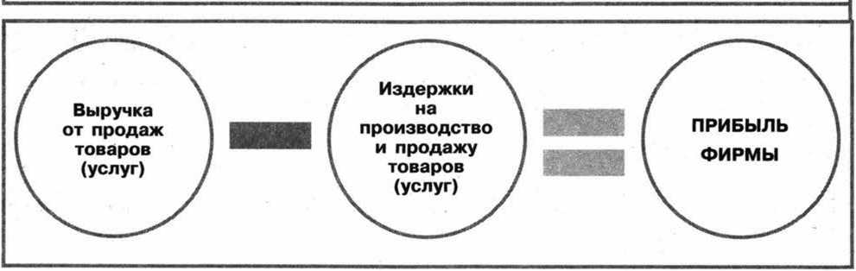

Деятельность фирмы экономически целесообразна только в случае получения прибыли, т. е. когда выручка от продаж превышает суммарные издержки (затраты ресурсов) на изготовление и продажу товара. Фирме необходимо возместить вло­женные средства и усилия, сохранить заинтересованность в продолжении бизнеса, вкладывать средства в развитие производства.

Закрытие фирмы:

1. ликвидация (в соответствии с решением собственников из-за недостаточной эффективности фирмы или, например, в связи с тем, что предприятие выпол­нило все свои задачи);
2. банкротство (вызвано финансовой несостоятельностью (неплатёжеспособно­стью) предприятия; в России осуществляется по решению арбитражного суда на основе закона «О несостоятельности (банкротстве) предприятий»).

Основные причины неудачи предпринимательства:

1. неспособность конкретного человека вести дела в силу интеллектуальных, фи­зических и иных причин;
2. отсутствие у предпринимателя управленческого опыта и знаний;
3. недостаточность жизненного опыта предпринимателя;
4. отсутствие у предпринимателя профессиональных навыков в избранной им сфе­ре; отсутствие грамотного бизнес-плана.

ДЕНЬГИ

1. Понятие «деньги»

Современную экономику невозможно представить без денег.

Деньги — особый товар, служащий универсальным эквивалентом товаров и услуг.

Деньги появились в связи с развитием обмена, поэтому большинство их функций связаны с осуществлением обмена и торговлей. Разные народы в прошлом в качест­ве денег использовали камни (в т. ч. драгоценные), слитки металлов, ракушки, соль, меховые шкурки, куски кожи, брикеты чая, скот и многое другое.

Деньги обладают определённой покупательной способностью. Покупательная способность денег — объём товаров и услуг, который можно приобрести на неко­торое количество денег в данный момент времени. Покупательная способность денег со временем может увеличиваться или уменьшаться — это отражает текущее состо­яние экономики страны (экономический подъём или, наоборот, спад).

В каждом государстве исторически складывается и законодательно закрепляется определённая денежная система, основой которой является денежная единица. Де­нежная единица устанавливается законодательно и, как правило, делится на части.

Официальной денежной единицей (валютой) РФ является рубль. Один рубль со­стоит из 100 копеек.

Введение на территории РФ других денежных единиц и выпуск денежных сурро­гатов запрещаются.

1. Функции денег

* мера стоимости (деньги позволяют количественно измерить ценность любого товара, услуги);
* средство обращения (деньги позволяют в наличной или безналичной форме оплатить товары, услуги, работы, воспользоваться кредитом);
* средство сбережения и накопления (домохозяйства, фирмы, государство изымают часть денег из обращения и накапливают для обеспечения своего благосостояния в будущем);
* мировые деньги (деньги используются во внешнеторговых и международных финансовых операциях).

1. Денежная масса и инфляция

Денежная система — форма организации денежного обращения в стране, т. е. движения денег в наличной и безналичной форме.

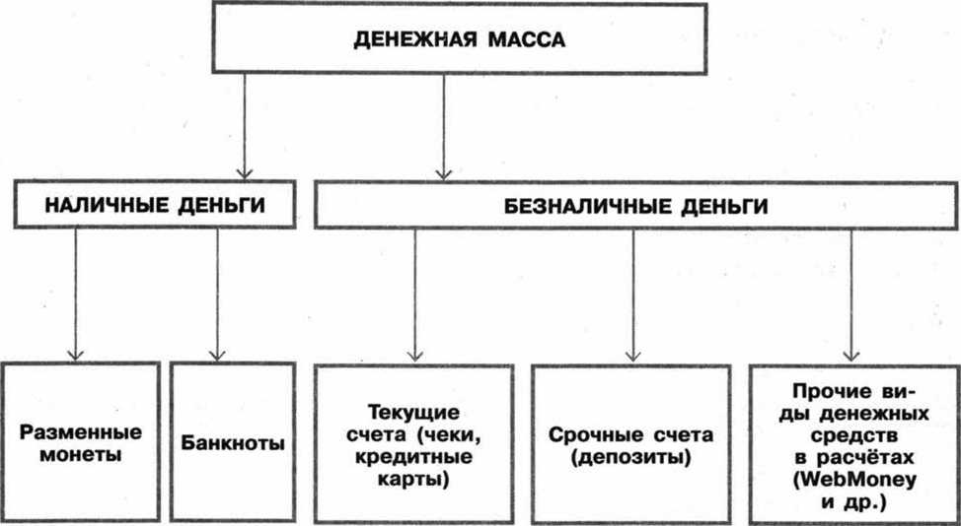Денежная масса — все наличные и безналичные деньги, которыми домохозяй­ства, фирмы и государство владеют и которую используют для расчётов и в каче­стве сбережений. Эмиссия денег — выпуск в обращение определённого количества денежных зна­ков. Эмиссия обычно осуществляется по решению правительства центральным бан­ком государства.

Инфляция — процесс повышения общего уровня цен в стране, ведущий в итоге к снижению покупательной способности денег.

Инфляция может быть различной по величине. Так инфляция не более 3—5% в год наблюдается даже в наиболее развитых странах и отражает небольшие изменения спроса и предложения на рынках товаров и услуг, а гиперинфляция (свыше 50% в месяц) полностью дезорганизует экономику, разрушает сложившиеся хозяйственные связи.

Опасность инфляции состоит также в том, что обесцениваются доходы и сбере­жения домохозяйств, прибыль фирм, бюджет государства, а в условиях высокой ин­фляции сокращается производство и резко растёт безработица. Борьба с инфляцией обычно включает в себя сокращение государственных расходов, в т. ч. программ поддержки социально незащищённых групп граждан. Так что и инфляция, и борьба с ней очень болезненны для значительной части общества.

ЗАРАБОТНАЯ ПЛАТА И СТИМУЛИРОВАНИЕ ТРУДА

1. **Заработная плата**

Труд является одним из факторов производства. Предложение на рынке труда формируют работники, спрос — работодатели. На рынке труда продаются разно­образные трудовые услуги, которые не существуют отдельно от людей, их оказыва­ющих. При этом люди в силу необходимости способны осваивать новые для себя профессии, переезжать в связи со своей работой, т. е. предложение трудовых услуг мобильно. Спрос на трудовые услуги определяется спросом на товарных рынках, т. е. спросом пользуются трудовые услуги, необходимые для производства востре­бованных потребителями конкретных товаров и услуг.

Заработная плата — оплата трудовых услуг, предоставляемых наёмными работ­никами.

Формы заработной платы;

* оклад (установленный ежемесячный размер заработной платы, который может корректироваться с учётом отработанного сотрудником времени);
* сдельная (плата определяется объёмом произведённой работником продукции);
* премиальная (дополнительно к окладу или сдельной оплате работникам назна­чаются премиальные выплаты).

При принятии решения о продаже трудовых услуг предлагаемый работодателем размер заработной платы работник соотносит с бюджетом своей семьи.

Причины устойчивых различий в оплате труда: различная сложность труда; различная квалификация работников; ограниченность талантов; различная тягость труда (насколько труд утомителен, вреден для здоровья человека и т. п.); различная ответственность работников за результаты труда и др.

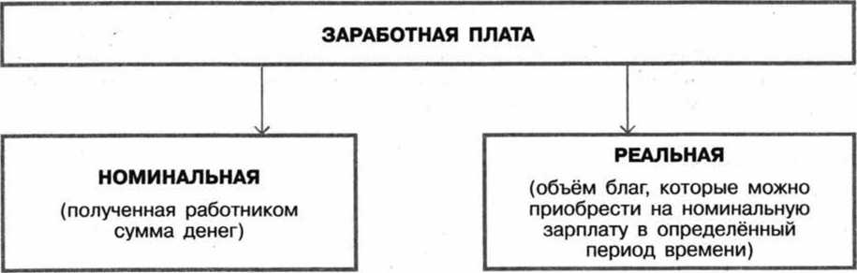

Номинальная и реальная заработная плата в условиях высокой инфляции могут существенно различаться (на значительную сумму денег можно приобрести лишь ми­нимальный набор необходимых благ).

1. Стимулирование труда

Стимулирование труда направлено на повышение производительности и каче­ства труда.

Работодатели используют экономические стимулы — повышение заработной платы, премии, бонусы, предоставление бесплатных путёвок, медицинского обслу­живания, оплата обедов и транспортных расходов и др.; социальные стимулы — престижность труда, возможность профессионального и карьерного роста, получения образования и др.; моральные стимулы — почёт и уважение и др.; творческие стимулы — возможность самосовершенствования и реализации своих идей, про­ектов.

ЭКОНОМИЧЕСКИЕ ЦЕЛИ И ФУНКЦИИ ГОСУДАРСТВА

1. Экономические цели государства

Экономическая политика любого государства преследует определённые цели:

* общая цель — рост общественного благосостояния, поддержание социально- экономической и политической стабильности;
* инновационное развитие экономики;
* формирование эффективной системы предоставления общественных благ; со­здание благоприятных условий для развития личности, семьи, общества и др.

Государство, проводя экономическую политику, решает как текущие задачи (сбор налогов и финансирование государственных расходов, оперативное регулирование экономики), так и перспективные (ускорение экономического роста, структурное изменение экономики, привлечение инвестиций и др.).

1. Функции государства в условиях рынка

Государство в условиях рынка выполняет следующие функции:

1. принятие экономического законодательства и контроль над исполнением пра­вовых норм всеми участниками экономической деятельности;
2. организация производства общественных благ. Общественные блага — това­ры и услуги, которыми люди пользуются совместно и доступ к которым невозможно ограничить оплатой (услуги армии, правоохранительных и судебных органов, аварийных служб, бесплатное образование, бесплатное здравоохранение, наука и др.). Государ­ство либо платит за производство общественных благ, либо оно само производит их;
3. защита конкуренции;
4. обеспечение социальных гарантий населению: государство требует от работода­телей предоставлять работникам оплачиваемые отпуска, оплачивать время болезни, ухода за малолетним ребёнком и пр., кроме того, оно проводит политику смягчения неравенства доходов и богатства за счёт их частичного перераспределения;
5. борьба с безработицей;
6. охрана природы, ограничение вредных воздействий экономической деятельнос­ти граждан и фирм на окружающую среду;
7. смягчение последствий экономических кризисов, создание условий для эконо­мического роста и др.
8. Неравенство доходов и экономические меры социальной поддержки

Доходы отдельного человека и общества формируются из нескольких источников: заработной платы, банковских процентов по вкладам, дивидендов на имеющиеся ак­ции, денежные средства, выигранные в лотерею и т. д. Размеры доходов, их надёж­ность и стабильность влияют на поведение человека в условиях рыночной экономики. В любом государстве есть богатые и бедные люди. Причиной имущественного не­равенства являются прежде всего различия в социальном положении групп населения.

Как определяется бедность? В этих целях фиксируется прожиточный минимум, согласно которому устанавливается минимум средств, с помощью которых возможно поддержание жизнедеятельности человека. Границей бедности признаётся стоимость минимально необходимых ежемесячных расходов на потребление, позволяющих под­держивать здоровье человека и его жизнедеятельность.

Черта бедности — это официально устанавливаемый минимальный уровень до­хода на семью, необходимый для приобретения продуктов питания в соответствии с физиологическими нормами, а также удовлетворения минимальных потребностей людей в одежде, обуви, жилье и т. д. Лица, получающие доходы ниже этого уровня, относятся к категории бедных.

На прожиточный минимум должны ориентироваться устанавливаемые государст­вом минимальный размер оплаты труда, пенсии, стипендии. Поэтому с каждым годом всё большее значение в социальной политике имеет «адресная помощь» государства наиболее нуждающимся людям — социально незащищённым слоям населения.

В Российской Федерации охраняются труд и здоровье людей, устанавливается га­рантированный минимальный размер оплаты труда, обеспечивается государственная поддержка семьи, материнства, отцовства и детства, инвалидов и пожилых граждан, развивается система социальных служб, устанавливаются государственные пенсии, пособия и иные гарантии социальной защиты.

Социальное обеспечение — это предусмотренная законодательством система материального обеспечения и обслуживания семей, в которых есть малолетние де­ти, а также граждан в старости, в случае болезни, потери кормильца, полной или частичной утраты трудоспособности.

Законодательство РФ возлагает на работодателей, использующих труд наёмных работников, обязанность выплачивать взносы на социальное страхование (страховые взносы). Работники из заработной платы в обязательном порядке уплачивают пен­сионные взносы.

НАЛОГИ

1. ***Налоги и налогообложение***

Государство на своей территории обладает исключительным правом сбора налогов с граждан и фирм.

Налог — обязательный, индивидуально безвозмездный платёж, взимаемый с орга­низаций и физических лиц в форме отчуждения принадлежащих им на праве собствен­ности, хозяйственного ведения или оперативного управления денежных средств в целях финансового обеспечения деятельности государства и(или) муниципальных образований.

Совокупность взимаемых в стране налогов, правил их уплаты и налоговых органов называют налоговой системой. В России основы налоговой системы закреплены в Налоговом кодексе РФ.

В процессе налогообложения определяется налогоплательщик и следующие эле­менты налогообложения: объект налогообложения, налоговая база (стоимостная, фи­зическая или иная характеристика объекта налогообложения, являющаяся основой исчисления налога), налоговый период (период, за который взимается налог), ставка налога (величина налога на одну единицу налоговой базы), порядок исчисления на­лога, порядок и сроки уплаты налога, а также в предусмотренных законом случаях налоговые льготы и основания для их использования налогоплательщиком.

1. Функции налогов

Функции налогов:

* наполнение государственного бюджета и оплата расходов государства;
* поддержка малообеспеченных слоёв общества за счёт частичного перераспре­деления средств (выплата пенсий, пособий, осуществление различных программ социальной поддержки и др.);
* влияние на развитие отдельных отраслей экономики, развитие внешнеэкономи­ческих связей, потребление и др.

Налоги установлены законом и обязательны к уплате, они должны быть справед­ливыми с точки зрения общества, а их расчёт и процедура уплаты должны быть по­нятны и удобны для налогоплательщиков.

1. Виды налогов

В РФ устанавливаются следующие виды налогов и сборов: федеральные, регио­нальные и местные.

По методу взимания различают прямые и косвенные налоги. Прямые налоги изы­маются непосредственно из дохода налогоплательщика. Объектом налогообложения могут быть доходы налогоплательщика (например, налог на доходы физических лиц, налог на прибыль организаций), принадлежащее налогоплательщику имущество (на­пример, земельный налог, транспортный налог), определённые виды деятельности (например, налог на добычу полезных ископаемых, сборы за пользование объекта­ми животного мира и за пользование объектами водных биологических ресурсов).

Косвенные налоги включаются в цену товаров и услуг, накапливаются у продавца товаров и выплачиваются им в казну. К косвенным налогам относят налог с продаж, налог на добавленную стоимость, акцизы, таможенные пошлины и сборы.

По характеру ставок различают регрессивные налоги (ставки снижаются при возра­стании налоговой базы), пропорциональные (ставки не зависят от величины налоговой базы) и прогрессивные (ставки увеличиваются при возрастании налоговой базы).

# **ТЕМА 5. СОЦИАЛЬНАЯ СФЕРА**

* Социальная структура общества
* Положение человека в обществе
* Семья как малая группа
* Социальные ценности и нормы. Отклоняющееся поведение
* Социальный конфликт и пути его решения

СОЦИАЛЬНАЯ СТРУКТУРА ОБЩЕСТВА

1. ***Социальная структура общества***

Социальная структура общества — это его строение; совокупность социальных групп и отношений между ними, воплощаемых в различных организациях (инсти­тутах).

Социальная группа — это совокупность людей, имеющих общий социально зна­чимый признак, общие интересы, ценности и нормы поведения, сложившиеся в рам­ках исторически определённого общества. В зависимости от численности различают малые и большие группы, в зависимости от способа организации и регулирования взаимоотношений — формальные и неформальные группы. К малым группам относят, например, семью, компанию друзей, школьный класс (в малых группах все участники знают друг друга, непосредственно общаются и взаимодействуют); к большим, на­пример, — население города, граждан государства, профессиональные группы. Чле­ны формальных групп имеют официальное свидетельство принадлежности к группе (например, гражданство государства, приказ о зачислении в школу или институт), должны соблюдать официально установленные правила поведения. Неформальные группы возникают стихийно и основаны на межличностных отношениях участников.

Современное общество имеет сложную внутреннюю структуру. Оно включает зна­чительное количество социальных общностей и групп. Некоторые из них находятся на одной ступеньке социальной лестницы, другие составляют социальную иерархию.

Горизонтальную структуру общества составляет совокупность общностей и соци­альных групп, выделенных по признаку пола (мужчины, женщины), возраста (напри­мер, дети, молодёжь, пожилые), национальности (например, русские, чехи, китайцы, индусы), религиозно-культурной принадлежности (например, христиане, мусульмане), места проживания (например, петербуржцы, сельчане) и многим другим признакам. Все эти признаки объединяет то, что на их основе невозможно определить, выше или ниже находится индивид, занимающий социальную позицию в одной группе, по отношению к индивиду, занимающему позицию в другой группе.

Вертикальная структура общества (социальная иерархия) отражает сложившее­ся в нём социальное неравенство. Одни социальные группы обладают большими ресурсами, престижем и властью, другие — меньшими, третьи находятся в обез­доленном состоянии. Социологи уподобляют строение общества строению Земли и говорят о социальной стратификации, размещая социальные слои (страты) по вертикали. Неравное распределение ограниченных ресурсов и оценка различных видов труда, различия в способностях и возможностях людей, неодинаковый пре­стиж социальных статусов и многие другие факторы являются основой социальной стратификации. Учёные-социологи предлагают ряд критериев стратификации об­щества: доход и богатство; власть; образование и престиж профессии. На осно­ве этих критериев выделяют социальные страты, положение которых в социальной иерархии различается.

**2) Этносы** и **межнациональные отношения**

В современном обществе этносами называют исторически сложившиеся на опре­делённой территории общности людей, объединённые общими, относительно ста­бильными особенностями культуры, языка, психического склада, самосознанием и общей исторической памятью. Представители этноса осознают своё единство и от­личие от представителей других общностей. Осознание людьми своей принадлежно­сти к определённому этносу называют национальным самосознанием. Оно проявля­ется в идеях, взглядах, мнениях, настроениях.

Учёные выделяют несколько форм этнических общностей. Родом называют группу кровных родственников, ведущих своё происхождение по одной линии. Совокупность родов, связанных между собой общими чертами культуры, общностью диалекта, един­ством религиозных представлений, обрядов, называется племенем. Народность — это общность людей, объединённых общей территорией, языком, психическим скла­дом, культурой.

Высшей формой этноса является нация. В этнокультурном смысле нация — это исторически сложившаяся общность людей, характеризующаяся развитыми экономи­ческими связями, общей территорией и общностью языка, культуры, национального самосознания. В государственном смысле нация рассматривается не как этническая общность, а как многокультурная, политическая, гражданская, территориальная общ­ность, как сообщество (совокупность) граждан данного государства.

Межнациональные (межэтнические) отношения — отношения между народами, охватывающие все сферы общественной жизни.

В современном мире наблюдаются две противоречивые тенденции в развитии на­ций: межнациональная дифференциация и межнациональная интеграция. Межнацио­нальная дифференциация — разъединение различных этносов, их стремление к са­моразвитию, политической и экономической самостоятельности, сохранению и раз­витию национальной культуры. Межнациональная интеграция — процесс сближения и объединения народов, расширение связей между этносами, интернационализация общественной жизни, взаимовлияние и взаимообогащение национальных культур.

ПОЛОЖЕНИЕ ЧЕЛОВЕКА В ОБЩЕСТВЕ

1. ***Социальный статус***

Каждый человек занимает определённое положение в обществе. Оно зависит от его возраста, семейного положения, доходов, профессии, политической активности, культурных интересов.

Социальный статус — место (позиция) человека в обществе, определяющее круг его прав и обязанностей. Например, как ученики школы вы имеете право на получе­ние образования и воспитания, но обязаны соблюдать дисциплину; как потребители мы имеем право на безопасные качественные товары и услуги, но должны свое­временно оплачивать их приобретение; как граждане России мы имеем право участ­вовать в управлении делами государства, но при этом обязаны соблюдать законы, платить установленные налоги и сборы.

Одни статусы приобретаются от рождения или присваиваются независимо от воли и желания человека, а для достижения других надо приложить определённые усилия. Так, учеником школы каждый гражданин нашей страны становится по достижении 6—7-летнего возраста, а вот для того, чтобы стать студентом университета, надо хорошо учиться, успешно окончить школу и сдать экзамены.

Изменение положения в обществе обычно зависит от активности самого челове­ка: получения образования, упорства в поиске перспективной работы, стремление к карьерному росту. Но бывает, что ситуация в обществе, политика государства спо­собствуют переходу людей из одних групп в другие. Известно, что в условиях войн, революций, общественных преобразований чаще происходят различные изменения в положении групп общества и отдельных людей.

1. ***Многообразие социальных ролей***

Социальный статус предполагает совокупность некоторых прав и обязанностей индивида или социальной группы, которые связаны с выполнением соответствую­щих социальных ролей. Социальная роль — совокупность конкретных действий, которые должен выполнять человек, занимающий определённое положение в об­ществе.

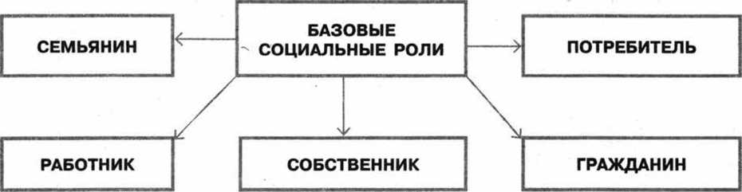

Роли ребёнка и подростка в основном связаны с семьёй (сын/дочь, брат/сестра, внук/внучка), школой (ученик/ученица), различными формами досуговой деятельнос­ти (участник спортивной секции, кружка по интересам). В дальнейшем при сохране­нии прежних социальных позиций (сын/дочь, брат/сестра и др.) появляются новые: работник, студент, семьянин (супруг, родитель) и др.

СЕМЬЯ КАК МАЛАЯ ГРУППА

1. Семья как малая социальная группа

Семья — это объединение людей, основанное на кровном родстве, браке или усыновлении, которое связано общностью бюджета, быта и взаимной ответственно­стью, а следовательно, совокупностью социальных отношений, основанных на кров­нородственных связях, экономических взаимодействиях, правовых и моральных обя­занностях и др.

В зависимости от численного состава различают семьи нуклеарные (супружеская пара / супружеская пара и их несовершеннолетние дети) и расширенные (объеди­няют три и более поколения родственников). По характеру распределения домаш­них обязанностей различают семьи патриархальные (традиционные), в которых роль лидера принадлежит мужчине, экономически обеспечивающему семью (женщина экономически зависит от мужчины), с чётким разграничением домашних работ на «мужские» и «женские», и партнёрские (демократические/эгалитарные), где все виды домашних работ выполняются обоими супругами, решения по семейным вопросам принимаются совместно.

Рассмотрим важнейшие функции семьи.

|  |  |
| --- | --- |
| Функция семьи | Как проявляется |
| Репродуктивная | Биологическое воспроизводство населения — на общественном уровне и удовлетворение потребности в детях — на личностном уровне |
| Воспитательная | Первичная социализация детей, освоение всеми членами семьи новых социальных ролей |
| Хозяйственно-экономическая | Ведение домашнего хозяйства, обеспечение определённых материальных условий жизни, экономическая поддержка несовершеннолетних и нетрудоспособных членов семьи |
| Рекреационная (досуговая) | Организация досуга и отдыха членов семьи |
| Социально-статусная | Предоставление определённого социального статуса членам семьи, воспроизводство соци­альной структуры общества |
| Первичного социального контроля | Регулирование поведения членов семьи с помо­щью нравственных и правовых норм, обычаев и традиций |
| Психологическая (эмоциональная) | Оказание эмоционально-психологической под­держки членам семьи, создание благоприятной атмосферы в семье |

1. Отношения между поколениями

Под поколением обычно понимают совокупность людей близкого возраста, жи­вущих в одно время. Учёные также называют поколением интервал времени между средним возрастом родителей и детей. С этой точки зрения в возрастном отношении в обществе выделяют ряд поколений, измеряемых определённым числом лет.

Сам факт сосуществования в одном обществе нескольких поколений людей пред­полагает наличие между ними определённых, в том числе и принципиальных, раз­личий. Так, «отцы» нередко считают благосостояние итогом тяжёлого труда, «дети» принимают достаток как нечто само собой разумеющееся. «Отцы» в своих поступках в основном ориентируются на социальные нормы, «дети» больше считаются с лич­ными чувствами. «Отцы» в своих решениях опираются на нормы морали, «дети» во многом руководствуются симпатиями и антипатиями. «Отцы» рассматривают работу как добродетель, «дети» — как неизбежность. Это и понятно: изменения в уровне жизни ведут к перемене в мышлении, поведении, выборе ценностных ориентаций людей разных поколений. Надо для себя уяснить, что каждое новое поколение не хуже и не лучше предшествовавших. Оно просто другое.

В основе гармоничных отношений между поколениями — взаимное уважение, уме­ние прислушиваться к мнению другого и быть готовым пойти на компромисс.

СОЦИАЛЬНЫЕ ЦЕННОСТИ И НОРМЫ. ОТКЛОНЯЮЩЕЕСЯ ПОВЕДЕНИЕ

1. Социальные ценности и нормы

Социальные ценности — это ценностные представления, принятые данной соци­альной группой. Они определяются психологией, особенностями образа жизни, ре­лигии, экономики и культуры. Социальные ценности каждого человека определяются спецификой рода занятий и социальным статусом группы, воспитанием, социальным окружением и личными целями. Ценности, которые способны реально регулировать действия людей, становятся нормами.

Социальные нормы — общие правила и образцы поведения людей в обществе, обусловленные общественными отношениями. Признаки социальной нормы: 1) обя­зательность для исполнения теми, кому она адресована; 2) расчёт на многократное применение; 3) непрерывное действие во времени в отношении неопределённого круга лиц; 4) наличие определённого механизма реализации.

Учёные выделяют различные виды социальных норм. Назовём некоторые из них: правовые нормы (устанавливаются/санкционируются государством); моральные нор­мы (регулируют отношения людей с позиций добра и зла); обычаи (унаследованные стереотипные способы поведения, которые воспроизводятся в определённом обще­стве или социальной группе и являются привычными для их членов); религиозные нормы (содержатся в различных священных книгах либо установлены церковью/ священнослужителями); корпоративные нормы (устанавливаются различными орга­низациями), эстетические нормы (отражают представления общества, отдельных со­циальных групп о прекрасном и безобразном); нормы этикета (содержат правила вежливости, приличного поведения в разных ситуациях).

1. Отклоняющееся поведение

Отклоняющееся (девиантное) поведение — поведение, нарушающее принятые в данном обществе нормы и правила. Часто встречается негативное отклоняющееся поведение, примерами которого являются правонарушения, аморальное поведение, алкоголизм, наркомания и пр. Позитивное отклоняющееся поведение воспринимает­ся многими как необычное, странное, но в то же время вызывает в основном одо­брение (сверхтрудолюбие, героизм и т. д.).

Можно выделить несколько основных групп причин отклонений в поведении чело­века: индивидуальные (нервно-психические заболевания человека, особенности его характера); социально-психологические (отрицательные особенности взаимоотноше­ний с ближайшим окружением человека (школьным или трудовым коллективом, се­мьёй и др.); макросоциальные (социально-культурные или социально-экономические проблемы, влекущие за собой отклоняющееся поведение).

Алкоголизм и наркомания представляют очень большую опасность для общества. В первую очередь алкоголь и наркотики вредят человеческому здоровью, приводят к деградации личности. У человека происходит расстройство интеллекта и памяти, он перестаёт критиковать себя, винит во всех своих неприятностях других людей и

обстоятельства, становится самоуверенным, чёрствым, бездушным, грубым, бестакт­ным, циничным. Сужается круг его интересов, он думает только о выпивке/наркоти­ках, ничто другое его не интересует, смысл многих жизненных ситуаций он не вос­принимает, интересы других людей его не задевают. У него ослабевает или совсем утрачивается ощущение долга перед семьёй, друзьями, обществом, он теряет стыд и брезгливость, становится неряшливым, фамильярным, надоедливым, утрачивает чувство вины, не понимает последствий своих поступков.

Именно алкоголизм — одна из основных причин высокого уровня преступности в стране, причина большого количества случаев ДТП, когда пьяный водитель стано­вится виновником трагедии.

Наркомания, как и алкоголизм, приводит к росту преступности: чтобы достать на­ркотики, наркоманы готовы пойти на тяжкие и особо тяжкие преступления. Алкого­лики и наркоманы очень часто становятся преступниками под действием алкоголя и наркотиков.

1. Социальная значимость здорового образа жизни

Образ жизни человека составляют организация его повседневного быта, труд или учёба, проведение свободного времени, отношение к спорту, общественная актив­ность и различные поведенческие привычки.

XX век сделал жизнь человека комфортной, а достижения медицины позволили продлить человеческую жизнь и улучшить её качество. Однако ценой прогресса стал экологический кризис, резкое уменьшение двигательной активности человека и уве­личение стрессов, которые он переживает.

Здоровый образ жизни предполагает правильное питание и полноценный отдых, соблюдение правил и норм гигиены, регулярные занятия спортом. Кроме того, важно отказаться от вредных привычек — курения, злоупотребления алкоголем, регулярно проходить профилактические медицинские осмотры (диспансеризацию). Некоторые учёные обращают внимание также на важность психологического настроя человека: позитивные мысли, умение не обижаться и прощать, проявление заботы о близких.

СОЦИАЛЬНЫЙ КОНФЛИКТ И ПУТИ ЕГО РЕШЕНИЯ

1. Понятие «социальный конфликт»

Конфликт (от лат. conflictus — столкновение) — спор, столкновение двух субъек­тов за обладание тем, что одинаково высоко ценится обеими сторонами. Субъектами (участниками, сторонами) социального конфликта могут быть отдельные индивиды, социальные группы, общественные объединения, организации и т. п.

1. Причины социальных конфликтов и повод для них

Причины социальных конфликтов скрыты в процессах общественной жизни и представляют собой глубокие противоречия, проблемы. Например, социальные кон­фликты могут быть вызваны неудовлетворительным материальным положением от­дельных социальных групп, социальным неравенством, несправедливым отношением к отдельным группам, организациям, ущемлением прав при распределении дефицит­ных социальных благ.

Повод для конфликта — это любое событие или обстоятельство, которое приводит к развязыванию конфликтного противодействия.

В зависимости от предмета конфликта — вопроса или блага, из-за которого раз­горается конфликт, — различают виды конфликтов (политический, экономический, этносоциальный, религиозный/культурный, семейно-бытовой и др.).

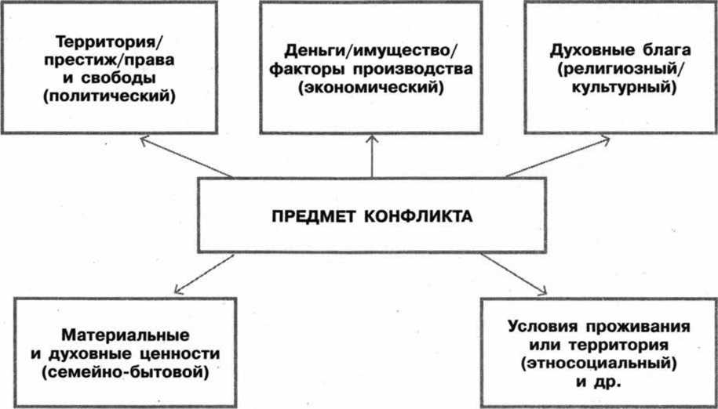

1. Способы разрешения конфликтов

Конфликт может закончиться примирением сторон, выигрышем одной из них, по­степенным затуханием или перерастанием в другой конфликт.

Завершение конфликта не всегда означает его разрешение. Разрешением кон­фликта называют решение его участников о прекращении единоборства с исчерпа­нием основы для последующих конфликтов между ними.

|  |  |
| --- | --- |
| Способы разрешения конфликтов | Характеристика |
| Компромисс | Решение проблемы путём взаимных уступок |
| Переговоры | Мирное обсуждение возможных путей решения проблемы |
| Посредничество | Привлечение третьей стороны к решению про­блемы |
| Арбитраж | Обращение к наделённому специальными полномочиями органу власти за помощью в решении проблемы |
| Применение силы, власти | Использование силы (власти) той из сторон, которая считает себя сильнее |

# **ТЕМА 6. СФЕРА ПОЛИТИКИ И СОЦИАЛЬНОГО УПРАВЛЕНИЯ**

* Власть. Роль политики в жизни общества
* Понятие и признаки государства
* Форма государства
* Политические режимы
* Участие граждан в политической жизни
* Политические партии
* Гражданское общество и правовое государство

ВЛАСТЬ. РОЛЬ ПОЛИТИКИ В ЖИЗНИ ОБЩЕСТВА

1. Понятие «политика»

Понятие «политика» (от греч. politike — государственные или общественные де­ла) в значении «искусство управления государством» впервые употребил Аристотель (384—322 гг. до н.э.).

**Политика** — многозначное понятие: им обозначают и искусство управления ка­кими-либо общественными процессами, и особый вид деятельности, связанный с властными отношениями, и особую форму общественных отношений.

Политика играет значительную роль в жизни общества. Она оказывает воздейст­вие на экономику, социальные взаимодействия, духовную культуру.

1. Власть и её источники

Политика основана на отношениях власти. **Власть** — способность оказывать вли­яние на социальное положение и поведение человека, группы, общества в целом, изменять их деятельность в соответствии со своими целями. Власть проявляется в виде особых отношений между людьми — отношений «господства—подчинения», т. е. носитель власти в той или иной форме передаёт свою волю подвластной сто­роне, для того чтобы она выполнила определённые действия.

К источникам власти относятся: сила, угроза применения насилия; авторитет (мо­жет быть основан на положительной оценке достоинств руководителя/на убеждённо­сти подчинённых в правильности и точности принимаемых решений/на вере в исклю­чительные личные или деловые качества руководителя); право.

Особенности политической власти:

* в политические отношения вовлечены все члены общества (публичность власти);
* существует только в обществе, связана с функционированием государства;
* направлена на достижение общезначимых целей, которые не могут быть реали­зованы без вмешательства государства;
* основана на организованном законном принуждении (насилии), праве и авто­ритете.

Субъектами являются государство, политические партии и движения, лидеры, гра­ждане.

1. Разделение властей

Особым видом политической власти является государственная власть. Это соци­ально организованная власть, располагающая монопольным правом создавать пра­вовые нормы, обязательные для всего населения, и опирающаяся на особый аппа­рат принуждения как на одно из средств для соблюдения законов и распоряжений. Государственную власть осуществляет ряд организаций и должностных лиц, поэтому вопрос о разделении властей является ключевым.

Теория разделения властей была сформулирована европейскими мыслителями ещё в XVII—XVIII вв. Прежде всего речь идёт о том, что законодательные, исполни­тельные и судебные функции исполняют разные государственные органы.

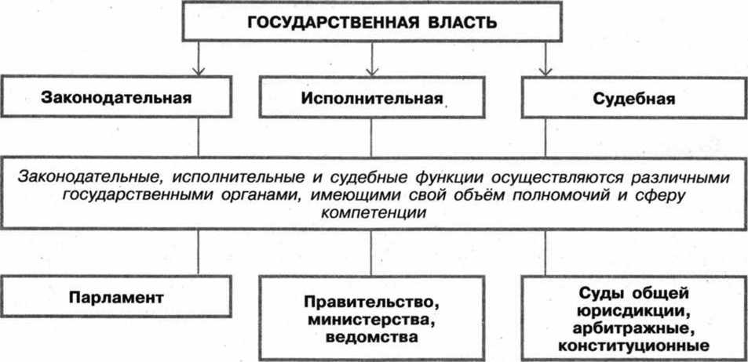

**Законодательная власть** осуществляется парламентом, региональными и мест­ными представительными органами. Их главная задача — формирование системы законов. Кроме того, они устанавливают налоги, утверждают бюджет. Депутаты за­конодательных органов избираются населением на определённый срок.

**Исполнительная власть** осуществляется правительством, министерствами и раз­личными ведомствами. Они непосредственно организуют социально-экономическую, культурную и политическую жизнь общества, и их деятельность является повседнев­ной. Также в ведении исполнительных органов — армия, полиция и другие силовые структуры.

**Судебная власть** отправляет правосудие, т. е. разрешает правовые споры, при­влекает к юридической ответственности за правонарушения. Любое лицо, считаю­щее, что его права нарушены, может обратиться в суд за защитой.

Ни одна из ветвей власти не должна вмешиваться в решение вопросов, относя­щихся к компетенции других. При этом все ветви власти решают задачу взаимного контроля и сдерживания (система «сдержек и противовесов»). Это даёт гарантии от произвола и сосредоточения всей полноты власти в руках одного лидера, политиче­ской партии, органа власти.

1. Роль политики в жизни общества

Политика обеспечивает целостность и стабильность развития общества. Она объ­единяет людей для достижения общественно значимых целей. Политика регулирует общественные процессы, сокращает число социальных конфликтов и способствует их мирному разрешению. Она обеспечивает выработку и применение социальных норм; способствует включению личности в социальные отношения, приобретению людьми опыта преобразовательной деятельности, исполнения социальных ролей. Политика в определённой мере гарантирует права и свободы граждан, сохранение обществен­ного порядка и гражданского мира.

ПОНЯТИЕ И ПРИЗНАКИ ГОСУДАРСТВА

1. Государство **и** его признаки

Государство как основной институт политической системы ориентировано на ре­ализацию общезначимых целей и интересов. Государство — организация полити­ческой власти, осуществляющая управление обществом и обеспечивающая в нём порядок и стабильность.

Признаки государства:

* суверенитет (верховенство власти внутри страны и её независимость во внеш­неполитических отношениях);
* единая территориальная организация власти в масштабах страны;
* система органов и механизмов осуществления публичной власти;'
* исключительное право издавать общеобязательные правовые нормы;
* право законно применять принуждение силами армии, органов охраны право­порядка и безопасности;
* исключительное право взимания налогов и иных обязательных платежей и др.

Во многих странах именно государство обладает монопольным правом эмиссии

национальной валюты (дополнительный выпуск денег, приводящий к росту обраща­ющейся денежной массы). Государство имеет один или несколько государственных языков, а также свои символы — герб, гимн, флаг.

1. Функции государства

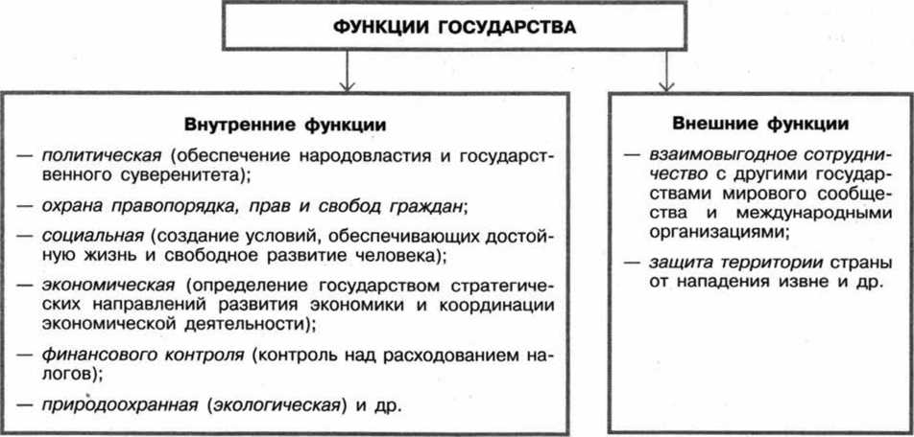

ФОРМА ГОСУДАРСТВА

1. Форма государства

Форма государства — это совокупность его внешних характеристик, определя­ющих способ организации и устройство государства. Это устройство политической организации общества, призванное обеспечить её стабильность и нормальное функ­ционирование.

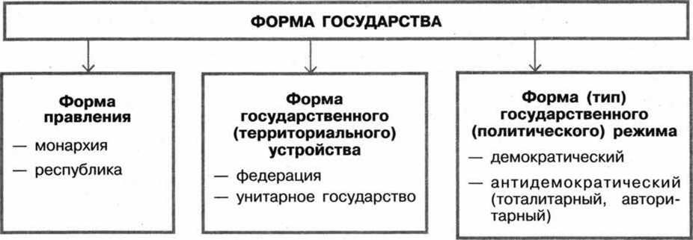

1. Форма правления

Форма правления характеризует состав высших органов государственной власти, порядок их формирования, организацию, а также их взаимоотношения с населением.

Монархия — такая форма правления, при которой верховная государственная власть частично или полностью принадлежит единоличному правителю (монарху) и которая, как правило, передаётся по наследству.

В абсолютной монархии в руках монарха сосредоточена вся полнота власти.

В конституционной (парламентарной) монархии правительство формируется из парламентского большинства: лидер победившей на выборах политической партии становится премьер-министром; правительство подотчётно парламенту, а не монар­ху; законодательные акты принимаются парламентом и формально подписываются монархом, так как он не обладает правом вето; монарх является символом государ­ственности.

Республика — форма правления, при которой государственная власть осуществ­ляется выборными органами, избираемыми населением на определённый срок.

В парламентской республике правительство формируется из числа депутатов пар­ламента, которые являются членами политической партии, победившей на выборах; оно подотчётно парламенту; глава государства (президент) избирается парламентом или парламентской коллегией; правительство остаётся у власти до тех пор, пока пользуется поддержкой парламентского большинства. В президентской республике правительство назначается президентом, который является главой исполнительной власти; правительство подотчётно президенту; пре­зидент избирается населением страны путём прямых выборов или опосредованно, через коллегию выборщиков; президент, как правило, обладает правом отлагатель­ного вето на решения парламента, а также имеет право распустить парламент и объявить новые выборы.

1. Форма государственного (территориального) устройства

Форма государственного (территориального) устройства определяет админи­стративно-территориальную организацию государства, характер взаимодействия со­ставных частей центральных и местных органов власти.

|  |  |
| --- | --- |
| **Признаки форм государственного (территориального) устройства** | |
| Унитарное государство | Федеративное государство (федерация) |
| Единые для всей территории высшие ор­ганы государственной власти, органы го­сударственного управления и судебные органы | Федерация представляет собой добро­вольное объединение нескольких админи­стративно-территориальных образований в единое государство; двухпалатный парла­мент, двухуровневая система власти |
| На всей территории действуют одна кон­ституция, единая система законодатель­ства, одно гражданство, единая денежная система, общая налоговая и кредитная по­литика | Федеративное государство имеет органы государственной власти и государственно­го управления, полномочия которых рас­пространяются на все субъекты федерации. Федеративное государство имеет единые вооружённые силы, руководство которыми осуществляется центральными федеральны­ми органами, а главнокомандующим являет­ся глава государства (президент) |
| Может состоять из областей, краёв, окру­гов, провинций, которые не имеют атрибу­тов государственности | Состоит из субъектов федерации (штаты, земли, области, республики и т. п.), ко­торые имеют административные границы, свои органы власти, могут иметь даже свою конституцию и законодательство, но в рамках единого правового пространства |
| Межгосударственные отношения осуществ­ляют только центральные органы власти | Субъекты федерации лишены права пря­мого представительства в межгосударст­венных отношениях и международных ор­ганизациях |

ПОЛИТИЧЕСКИЕ РЕЖИМЫ

1. Форма *(тип)* государственного (политического) режима

Форма (тип) государственного (политического) режима определяет совокуп­ность способов и методов взаимодействия государственной власти с населением. Главным критерием различия государственных режимов служит степень реального осуществления прав и свобод граждан. Исходя из этого различают две формы го­сударственного режима: демократический и антидемократический (недемократиче­ский).

1. Понятие «демократия»

Демократия (греч. demokratia, буквально — народовластие, от demos — народ и kratos — власть) — способ политической организации общества, основанный на уча­стии граждан в формировании и осуществлении государственной власти, принятии политических решений большинством при уважении интересов и прав меньшинства.

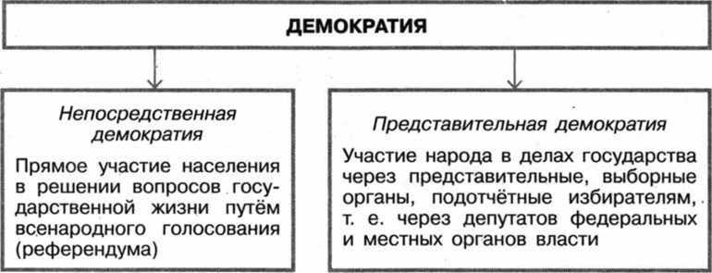

Признаки демократии:

* гарантия и защита прав и свобод человека;
* реальное осуществление принципа разделения властей;
* регулярное проведение выборов на конкурентной основе;
* сменяемость центральных и местных органов государственной власти, их под­отчётность избирателям;
* демократический контроль общества над армией и правоохранительными ор­ганами;
* политический плюрализм;
* деятельность оппозиции на законной основе;
* гласность, отсутствие цензуры в СМИ.

**3) Антидемократические (недемократические) режимы**

|  |  |  |
| --- | --- | --- |
| **Линия сравнения** | **Тоталитарный режим** | **Авторитарный режим** |
| Государство | Государство осуществляет тотальный (всеобъемлющий) контроль всех сторон жизни граждан, включая частную жизнь | Государство жёстко контро­лирует жизнь общества. Важнейшие политические решения принимаются лично главой государства |
| Права и свободы граждан | Декларируются, но не со­блюдаются, произвол вла­стей, массовые репрессии | Существенно ограничивают­ся, особенно в политической сфере |
| Идеология | Единственная, общеобяза­тельная официальная идео­логия | Доминирование официаль­ной идеологии, другие - допускаются |
| Партийная система | Однопартийная система | Правящая партия огосударствлена, либо партии могут отсутствовать |
| Оппозиция | Отсутствует | Ограничена жёсткими рам­ками |
| Экономика | Централизованная экономи­ка | Мощный государственный сектор может сочетаться с рыночной экономикой |

УЧАСТИЕ ГРАЖДАН В ПОЛИТИЧЕСКОЙ ЖИЗНИ

1. Политическое участие граждан

Народовластие признаётся одной из основ конституционного строя любого демо­кратического государства.

Народ может осуществлять свою власть непосредственно, путём референдума и свободных выборов, а также через органы государственной власти и местного са­моуправления.

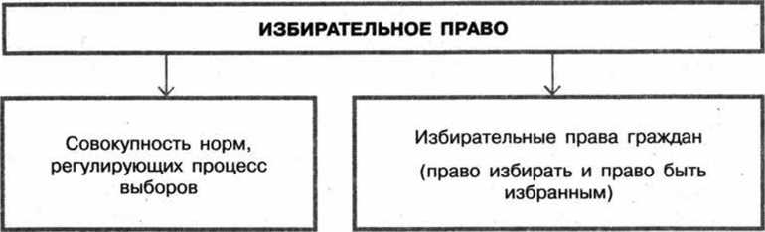

Граждане любого государства в той или иной степени вовлечены в политику.

Формы политического участия: участие в выборах депутатов парламента и главы государства, в референдумах; участие в деятельности органов местного самоуправ­ления; обращение в органы государственной власти; членство в политических парти­ях; профессиональная политическая деятельность; активное участие в предвыборных кампаниях политиков. Сознательное уклонение граждан от участия в политических действиях (например, массовая неявка граждан на выборы или референдум), кото­рое способно сделать невозможным принятие значимых политических решений, на­зывается абсентеизм.

Многообразие форм политического участия зависит как от гражданина (его воз­раста, рода занятий, образования, религиозных и политических пристрастий и т. п.), так и от политического режима (от имеющихся возможностей и инструментов реа­лизации политических прав граждан), конкретной политической ситуации.

1. Выборы и референдумы

Выборы — это непосредственное участие граждан в формировании органов госу­дарственной власти и местного самоуправления. Основные принципы избирательно­го права в демократическом государстве; всеобщее, равное (1 гражданин — 1 голос) и прямое избирательное право при тайном голосовании; свободное и добровольное участие в выборах.

В России граждане, достигшие 18 лет, вправе избирать и быть избранными в ор­ганы государственной власти и местного самоуправления. Граждане России, прожи­вающие за границей, обладают всеми избирательными правами. Депутатом Государ­ственной Думы может быть избран гражданин, достигший 21 года, а Президентом РФ может быть избран гражданин, достигший 35 лет.

Не имеют избирательных прав граждане, признанные судом недееспособными, и граждане, отбывающие в местах лишения свободы наказание по приговору суда.

В некоторых случаях по приговору суда гражданину запрещается на определён­ный срок занимать государственную должность, поэтому его право избираться может быть ограничено.

Референдум — прямое голосование граждан страны, проживающих на опреде­лённой территории, для решения наиболее важных вопросов в различных сферах государственной и общественной жизни. Решения, принятые на референдуме, обла­дают высшей юридической силой и не нуждаются в утверждении каким-либо органом государственной власти.

В России на референдум не могут быть вынесены вопросы о досрочном прекра­щении или продлении срока полномочий Президента РФ, Государственной Думы, а также о проведении досрочных выборов или переносе срока таких выборов, об из­менении закреплённого в Конституции статуса субъекта РФ и др.

Главное отличие референдума от выборов состоит в том, что на референдуме одобряют или не одобряют какое-либо решение, а не голосуют за кандидатов, пре­тендующих на определённые должности, или партии. Вопросы, выносимые на ре­ферендум, должны быть сформулированы так, чтобы можно было дать однозначный ответ «да» или «нет».

ПОЛИТИЧЕСКИЕ ПАРТИИ

1. Политические партии и общественно-политические движения.

Политическая партия — это особая организация, члены которой объединены общими

целями или идеалами и стремятся к получению и реализации государственной власти.

Общественно-политическое движение создаётся на основе общности интере­сов, для осуществления общих целей путём воздействия на государственную власть. Политическую партию от общественно-политического движения отличают долговре­менность действия, устойчивость организации; наличие устойчивых местных органи­заций, связанных с руководством партии; нацеленность на завоевание и реализа­цию власти; стремление к максимальной поддержке со стороны граждан; пропаганда определённой идеологии.

1. Функции политических партий:

* выдвижение и пропаганда политических идей, программ, теорий;
* формирование общественного мнения;
* участие в выборах (электоральная функция);
* политическая социализация и мобилизация граждан;
* целенаправленный отбор политических лидеров;
* формирование/обновление политической элиты;
* обеспечение связи участников политического процесса, политического диалога;
* непосредственная реализация политической власти.

1. Типы политических партий

По способу организации: кадровые (ориентированы на ближайшие выборы, формируются вокруг нескольких лидеров), массовые (ориентированы на длительное участие в политике, имеют чёткую организацию, местные и молодёжные отделения, ведут систематическую работу с избирателями).

По отношению к действующей власти: правящие (единолично или в блоке с другими партиями), оппозиционные (выступающие против правящей партии/блока партий или мнения, поддерживаемого большинством).

По отношению к закону: легальные (официально разрешённые), нелегальные (запрещённые правительством).

ГРАЖДАНСКОЕ ОБЩЕСТВО И ПРАВОВОЕ ГОСУДАРСТВО

1. Гражданское общество

Понятие гражданского общества вошло в употребление в XVII— XVIII вв. Главный смысл его заключался в том, что сообщество граждан должно иметь свои законы и не зависеть от произвола со стороны государства. Позже под гражданским обще­ством одни стали понимать человеческое сообщество, другие усматривали в нём элемент политической организации.

Гражданским обществом называют совокупность негосударственных отношений и институтов, выражающих частные интересы и потребности граждан в различных сферах.

Гражданское общество включает объединения граждан, которые не имеют непо­средственного отношения к государственной власти и стремятся к реализации своих повседневных индивидуальных и коллективных потребностей. В гражданском обще­стве, в отличие от государства, преобладают горизонтальные связи и отношения между людьми, которые взаимодействуют как равноправные партнёры.

Одним из признаков гражданского общества является многообразие форм объеди­нения граждан, организаций. Это объясняется разнообразием потребностей и связей людей. Например, семья, группа друзей удовлетворяют потребности в семейно-род­ственных связях, воспитании детей, общении. Церковь, образовательные и научные организации, творческие союзы, спортивные общества удовлетворяют потребности в духовном самосовершенствовании, вере, творчестве, информации, общении и т. п. Профессиональные, потребительские и другие объединения, ассоциации способст­вуют удовлетворению базовых потребностей в пище, одежде, жилье и т. п. Полити­ческие партии и движения, общественно-политические организации позволяют удов­летворить потребность граждан в политическом участии и осуществляют связь между гражданским обществом и государством.

Другой признак гражданского общества заключается в том, что эти организации граждан действуют на принципах самоорганизации и самоуправления.

Кроме того, для гражданского общества характерно развитое общественное со­знание, опирающееся на систему нравственных ценностей и гражданских качеств человека. Гражданское общество объединяет неравнодушных людей. Через орга­низации гражданского общества граждане обеспечивают реализацию своих прав и свобод. Поэтому здесь широко представлены как благотворительные и волонтёрские организации, так и организации по защите прав (например, прав потребителей то­варов и услуг, военнослужащих, детей и др.).

1. Правовое государство

Становление гражданского общества неразрывно связано с утверждением правово­го государства. Правовым государством называют государство, которое функциони­рует на основе права. Целью правового государства является признание, соблюдение и защита прав человека.

К признакам правового государства относят верховенство закона. Это означает приоритет (господство) закона как совокупности общих норм в механизме социаль­ного управления. Важнейшие общественные отношения, основополагающие общест­венные ценности и приоритеты урегулированы с помощью законов. Конституция и законы имеют высшую юридическую силу и действуют на территории всей страны. Другим признаком правового государства является разделение властей. В правовом государстве в полной мере реализуются и обеспечиваются права и свободы чело­века и гражданина. Правовое государство не просто декларирует, но гарантирует их соблюдение.

Для правового государства также характерна взаимная ответственность личности и государства. Ответственность личности выражается в том, чтобы пользоваться сво­ими правами в пределах, установленных законом, и строго исполнять свои обязан­ности, поддерживать правопорядок и при необходимости нести ответственность за совершённые правонарушения. Ответственность государства заключается в том, что оно обязуется гарантировать соблюдение прав человека, охранять их и при необхо­димости восстанавливать, привлекая нарушителей к юридической ответственности. Для этого создаются специальные учреждения по охране прав и свобод. Это су­ды, органы охраны правопорядка, прокуратуры, а также институт уполномоченных по правам человека (омбудсменов).

# **ТЕМА 7. ПРАВО**

* Право, его роль в жизни общества и государства
* Правоотношения. Правоспособность и дееспособность
* Признаки и виды правонарушений
* Понятие и виды юридической ответственности
* Гражданские правоотношения
* Права потребителей
* Семейные правоотношения
* Права и обязанности родителей и детей. Права ребёнка и их защита
* Право на труд. Трудовые правоотношения
* Трудоустройство несовершеннолетних
* Административные правоотношения, правонарушения и наказания
* Основные понятия и институты уголовного права
* Особенности правового статуса несовершеннолетних. Уго­ловная ответственность несовершеннолетних
* Международно-правовая защита жертв вооружённых кон­фликтов

ПРАВО, ЕГО РОЛЬ В ЖИЗНИ ОБЩЕСТВА И ГОСУДАРСТВА

1. Особенности правовых норм

Право — это система норм (правил поведения), установленных или одобренных государством и охраняемых его авторитетом и принудительной силой.

В отличие от других видов социальных норм, правовые нормы устанавливаются только государством (другие виды норм могут создаваться отдельными группами, обществом в целом). Правовые нормы существуют в письменной форме и закрепля­ются в официальных документах государства (вы знаете, что, например, моральные нормы существуют только в сознании людей). Исполнение правовых норм обеспечи­вается принудительной силой государства (полицией, судебной системой, органами государственной безопасности и т. п.), тогда как другие виды норм поддерживаются только силой общественного мнения.

Норма права — общеобязательное правило поведения, установленное государст­вом в строго определённой форме и охраняемое от нарушений его принудительной силой. Нормы права могут быть общими, предназначенными для всех граждан, и специальными, регулирующими деятельность отдельных групп общества (например, пенсионеров, родителей несовершеннолетних детей, студентов и т. п.) или должност­ных лиц (например, главы государства, судей, депутатов парламента и т. п.). Право­вые нормы по своему содержанию могут быть обязывающими (например, обязывать работников соблюдать трудовую дисциплину и бережно относиться к имуществу ра­ботодателя), запрещающими (например, запрещать сотрудникам полиции нарушать неприкосновенность жилища гражданина без решения суда) или управомочивающи­ми, наделяющими правами (например, право родителей воспитывать своих детей).

1. Нормативные правовые акты

Нормы права фиксируются в нормативных правовых актах. Нормативный право­вой акт (НПА) содержит нормы права и общеобязателен для исполнения. Он выража­ет волю государства и охраняется от нарушений его принудительной силой, издаётся компетентным государственным органом или принимается всенародным голосовани­ем. НПА существует в письменном виде и предназначен для длительного действия. Он обращён не к конкретным людям, а ко всем гражданам, всем представителям опреде­лённой группы общества, всем людям, занимающим какую-то должность и т. п.

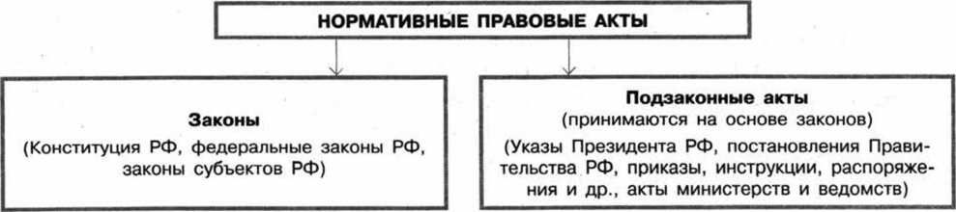

Все НПА должны соответствовать Конституции государства. Все подзаконные ак­ты должны соответствовать законам, а подзаконные акты, принятые нижестоящими государственными органами, должны соответствовать подзаконным актам, принятым вышестоящими органами государства.

1. Роль права в *жизни* общества и государства

Роль права в жизни общества и государства определяется его способностью слу­жить целям прогресса, удовлетворения разнообразных потребностей государства, общества, личности.

Право является наиболее действенным цивилизованным механизмом предотвра­щения и разрешения конфликтов, возникающих в различных сферах общественной жизни и межличностных отношениях.

Право регулирует общественные отношения, устанавливая границы свободы и обязанности граждан, запрещая определённые действия. Право защищает (охраняет) существующие общественные отношения, устанавливает меры юридической ответ­ственности и механизм восстановления нарушенных прав. Право воспитывает у гра­ждан уважительное отношение к законам, понимание необходимости их соблюдения. Право устанавливает жёсткие критерии оценки поведения людей с точки зрения его правомерности и противоправности.

ПРАВООТНОШЕНИЯ. ПРАВОСПОСОБНОСТЬ И ДЕЕСПОСОБНОСТЬ

1. **Что такое правоотношения**

Правоотношения — это урегулированные нормами права общественные отноше­ния, участники которых (субъекты) связаны друг с другом юридическими правами и обязанностями. Правоотношения основаны на базе государственной воли, выражен­ной в нормах права, и воли участников правоотношений. Охрана правоотношений осуществляется государством.

Объектом правоотношений называют предметы и явления окружающего мира, по поводу которых взаимодействуют участники правоотношений. Чаще всего объ­ектами правоотношений становятся вещи и услуги, недвижимость, деньги и ценные бумаги. Субъекты правоотношений — граждане (физические лица), юридические лица (фирмы, организации) и публично-правовые образования (Российская Федера­ция, субъекты РФ, муниципальные образования), которые способны быть участниками правоотношений. Содержание правоотношений составляют права и обязанности их участников. Например, Виталий покупает мобильный телефон в магазине. Объек­том правоотношений является мобильный телефон, субъектами — Виталий и адми­нистрация магазина, содержание правоотношений составляет обязанность магазина предоставить качественный товар, а обязанность Виталия своевременно уплатить за него установленную сумму денег.

Правоотношения возникают, изменяются и прекращаются в связи с определёнными жизненными обстоятельствами (юридическими фактами). Например, трудовые право­отношения возникают после заключения трудового договора работника и работодателя, могут измениться в связи с переводом работника на другую должность и прекратиться в связи с увольнением. Учёные различают юридические факты — события и действия. Юридические факты-события возникают независимо от воли и сознания человека. Например, во дворе дерево упало на припаркованный автомобиль, что повлекло воз­никновение гражданских правоотношений. Юридические факты-действия непосред­ственно связаны с правомерными или противоправными действиями субъектов. Так, в результате вступления граждан в брак возникают семейные правоотношения.

1. **Правоспособность и дееспособность субъектов права**

Гражданская правоспособность — это способность субъекта иметь гражданские права и обязанности. Она признаётся в равной мере за всеми гражданами. Право­способность гражданина возникает в момент его рождения и прекращается смертью. Гражданская дееспособность — способность гражданина своими действиями при­обретать и осуществлять гражданские права, создавать для себя гражданские обя­занности и исполнять их. Она возникает в полном объёме с наступлением совершен­нолетия, т. е. по достижении 18-летнего возраста. (В случаях, предусмотренных за­коном, гражданин, не достигший 18-летнего возраста, приобретает дееспособность в полном объёме со времени вступления в брак или эмансипации.) Дееспособность физического лица формируется постепенно.

Малолетние в возрасте от 6 до 14 лет вправе самостоятельно совершать: 1) мел­кие бытовые сделки; 2) сделки, направленные на безвозмездное получение выго­ды, не требующие нотариального удостоверения либо государственной регистрации;

1. сделки по распоряжению средствами, предоставленными законным представи­телем или с согласия последнего третьим лицом для определённой цели или для свободного распоряжения.

Несовершеннолетние в возрасте от 14 до 18 лет вправе самостоятельно: 1) рас­поряжаться своими заработком, стипендией и иными доходами; 2) осуществлять права автора произведения науки, литературы или искусства, изобретения или иного охраняемого законом результата своей интеллектуальной деятельности; 3) в соответ­ствии с законом вносить вклады в кредитные организации и распоряжаться ими. По достижении 16 лет несовершеннолетние также вправе быть членами кооперативов.

Юридическое лицо — организация, которая имеет обособленное имущество и отвечает по своим обязательствам этим имуществом, может от своего имени при­обретать и осуществлять гражданские права и нести гражданские обязанности, быть истцом и ответчиком в суде.

Правоспособность и дееспособность юридического лица возникает в момент государственной регистрации и прекращается в момент ликвидации. Но дееспособ­ность может быть ограничена действием лицензии (документа, дающего право на выполнение некоторых действий).

Остановимся подробнее на юридических правах и обязанностях участников право­отношений. Субъективное право — мера дозволенного поведения субъекта право­отношений, обеспечиваемая государством. Субъективные права дают участнику пра­воотношений возможность совершать определённые действия, имеющие правовые последствия, чего-то требовать от других лиц и организаций.

Государство обеспечивает субъективные права, возлагая на определённое лицо или лиц юридические обязанности. Юридическая обязанность — предписанная участнику правоотношений государством мера должного, необходимого поведения. Юридические обязанности от моральных обязанностей, обязанностей-обычаев отли­чает однозначность по содержанию, а также обеспеченность юридическим механиз­мом принуждения к их исполнению.

ПРИЗНАКИ И ВИДЫ ПРАВОНАРУШЕНИЙ

1. Виды правоотношений

Виды правоотношений обычно выделяют по отраслям права, и в каждой отрасли они имеют свои особенности, которые мы будем рассматривать на следующих уроках. Так, управленческие отношения, регулируемые нормами административного права, называют административно-правовыми, имущественные и личные неимуществен­ные отношения, регулируемые гражданским правом, — гражданско-правовыми, се­мейные отношения, регулируемые семейным правом, — семейно-правовыми и т. д.

1. Понятие »правонарушение»

Правонарушением называют такие деяния (поступки), которые, во-первых, нару­шают нормы права (являются противоправными, запрещены законом), а во-вторых, имеют опасные последствия, т. е. причиняют или могут причинить вред личности и(или) обществу в целом.

Правонарушением является как активное действие (например, кто-то украл вещь в магазине, угнал автомобиль или перешёл улицу на запрещающий сигнал светофора), так и бездействие (например, когда кто-то не исполнил своих обязанностей, оста­вил человека в опасной ситуации, не оказал необходимую помощь). Мысли, эмоции человека, его убеждения не могут быть признаны правонарушением, если они не воплотились в конкретные противоправные деяния.

К признакам правонарушения относят также виновность деяния (умысел или не­осторожность), которая характеризует отношение правонарушителя к совершаемо­му или совершённому деянию. Умысел предполагает осознание виновным сущности совершаемого деяния, предвидение его последствий и наличие воли, направленной к его совершению. Неосторожность характеризуется легкомысленным расчётом на предотвращение вредных последствий деяния лица либо отсутствием предвидения наступления таких последствий.

1. Виды правонарушений

Противоправные действия разнообразны. В зависимости от отрасли права, нор­мы которой нарушены, различают государственно-правовые, уголовные, трудовые, административные и другие правонарушения.

По степени общественной опасности различают проступки и преступления (нару­шают нормы уголовного права).

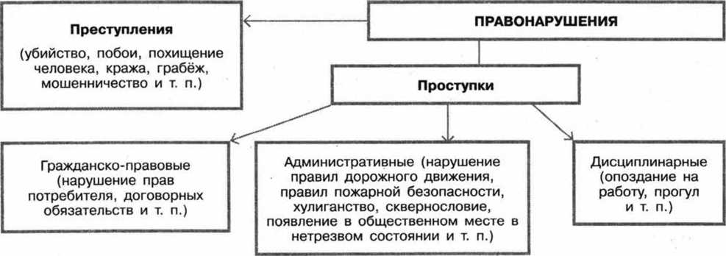

ПОНЯТИЕ И ВИДЫ ЮРИДИЧЕСКОЙ ОТВЕТСТВЕННОСТИ

1. ***Понятие и признаки юридической ответственности***

Юридическая ответственность — это негативная реакция государства на совер­шённое правонарушение и применение к правонарушителю мер государственного воздействия, предполагающих лишения личного или материального характера.

Юридическая ответственность характеризуется следующими признаками:

* наступает только за совершённое правонарушение и может применяться только к лицу, виновному в нарушении правовых норм;
* установлена государством. Наказание назначается только после изучения всех обстоятельств совершения правонарушения судом или в зависимости от вида правонарушения специальными государственными органами, компетентными должностными лицами;
* связана с определёнными лишениями, которые виновный обязан претерпеть. Это могут быть лишения личного характера (например, лишение свободы, права за­ниматься определённой профессиональной деятельностью и т. п.) и имуществен­ного характера (например, штраф, возмещение материального ущерба, выплата неустойки и др.).

Юридическая ответственность не только следует за нарушение норм права, но и осуществляется в соответствии с ними. Юридическая ответственность возможна лишь при соблюдении установленного процессуального порядка.

1. Виды юридической ответственности

Различают несколько видов юридической ответственности: дисциплинарную, ад­министративную, уголовную, гражданско-правовую.

Дисциплинарная ответственность предполагает достаточно мягкое наказание. Она применяется за правонарушения, предусмотренные нормами трудового и ча­стично административного права. Например, нарушитель трудовой дисциплины по­лучает выговор. Как правило, дисциплинарную ответственность на правонарушителя налагает должностное лицо или орган, которому правонарушитель подчинён (т. е. начальник привлекает к ответственности подчинённого).

Административная ответственность налагается государственным органом или должностным лицом, которому правонарушитель не подотчётен по службе, иногда судьями единолично. Например, пешехода, нарушающего правила дорожного дви­жения, останавливает сотрудник правоохранительных органов, он же привлекает нарушителя к ответственности — устному предупреждению или штрафу. За адми­нистративное правонарушение обычно назначается штраф, другими мерами нака­зания являются административный арест, временное лишение определённого права (например, права на управление автомобилем), обязательные работы и др.

Самый суровый вид юридической ответственности, влекущий судимость граждани­на, — уголовная. Она налагается за совершение (а также подготовку и покушение) преступления (убийство, кража, грабёж и др.). Правонарушителя к данному виду от­ветственности привлекает государство в лице органов правосудия. В зависимости от тяжести преступления к преступнику могут быть применены различные меры: штраф, исправительные работы, ограничение свободы, арест и др. Но самое суровое наказа­ние связано с лишением свободы — по приговору суда преступник может провести в заключении (в тюрьме) не один год, вплоть до пожизненного срока.

По российскому законодательству уголовной и административной ответственно­сти подлежит лицо, достигшее ко времени совершения правонарушения 16-летнего возраста.

За особо тяжкие преступления к уголовной ответственности можно привлечь под­ростка, достигшего возраста 14 лет. К таким преступлениям относят убийство, умыш­ленное причинение тяжкого и средней тяжести вреда здоровью, похищение челове­ка, изнасилование, насильственные действия сексуального характера, кражу, грабёж, разбой, вымогательство, террористический акт, захват заложника, заведомо ложное сообщение об акте терроризма, хулиганство при отягчающих обстоятельствах.

ГРАЖДАНСКИЕ ПРАВООТНОШЕНИЯ

1. Гражданские правоотношения

Гражданское право регулирует имущественные, а также и связанные и не связан­ные с ними личные неимущественные отношения.

Имущественные отношения возникают по поводу имущества — материальных благ. К ним относятся вещи, включая деньги и ценные бумаги, работы и услуги — словом, всё то, что имеет денежную оценку и способно удовлетворить материальные потребности человека, общества, государства. Имущественные отношения связаны с отношениями собственности (с принадлежностью имущества, его хозяйственным использованием и переходом от одного владельца к другому); с выполнением работ, оказанием услуг. Например, вы с родителями отдыхаете в пансионате. Летом вы мо­жете взять напрокат велосипеды или лодку, зимой — коньки или лыжи. Оплачивая эту услугу (прокат), родители распоряжаются своим имуществом — деньгами. При этом у велосипеда или лодки, коньков или лыж есть свой владелец, и пользование этим имуществом оплачивается, т. е. услуга проката инвентаря является возмездной, как и большинство гражданско-правовых сделок. Но нередко заключаются и безвозмезд­ные сделки: одна сторона исполняет свои обязанности без какого-либо встречного ответного действия другой стороны, имеющего имущественный характер. Примером такой сделки является дарение.

Личные неимущественные отношения возникают по поводу нематериальных благ. В статье 150 Гражданского кодекса РФ названы такие нематериальные блага: жизнь и здоровье, достоинство личности, личная неприкосновенность, честь и до­брое имя, деловая репутация, неприкосновенность частной жизни, личная и семей­ная тайна, право свободного передвижения, выбора места пребывания и жительства, право на имя, право авторства и др. Личные неимущественные права и другие не­материальные блага принадлежат гражданину от рождения или в силу закона. Они неотчуждаемы и не передаваемы иным способом.

Нематериальные блага защищаются в соответствии с законодательством РФ. Особое место в перечне неимущественных прав занимают понятия чести, доброго имени, деловой репутации. Человек не может равнодушно относиться к оценке его деятельности, личной и деловой репутации, особенно если эта оценка несправедли­ва. Гражданин вправе требовать по суду опровержения порочащих его достоинство, честь и доброе имя, деловую репутацию сведений, если распространивший их не докажет, что они соответствуют действительности.

1. Право собственности

Любая вещь обычно кому-то принадлежит. В РФ каждый вправе иметь имущест­во в собственности как единолично, так и совместно с другими людьми. Правом собственности называют совокупность правовых норм, регулирующих отношения по поводу принадлежности материальных благ. В соответствии с Гражданским кодексом РФ содержание права собственности со­ставляет принадлежность собственнику **ряда прав (правомочий)**.

|  |  |
| --- | --- |
| **Право**  **(правомочие)** | **Содержание** |
| Владение  имуществом | Возможность иметь вещь в своём доме или хозяйстве, фактически обладать ею, относиться к ней как к своей |
| Пользование  имуществом | Возможность извлекать и использовать в своих интересах полезные свойства вещи |
| Распоряжение  имуществом | Возможность определять судьбу вещи путём изменения её принадлежности (дарения, купли-продажи, мены и т. п.) |

Основные начала гражданского законодательства закреплены в статье 1 Граждан­ского кодекса РФ. Гражданское законодательство основывается на признании ра­венства участников регулируемых им отношений, неприкосновенности собственно­сти, свободы договора, недопустимости произвольного вмешательства кого-либо в частные дела, необходимости беспрепятственного осуществления гражданских прав, обеспечения восстановления нарушенных прав, их судебной защиты.

ПРАВА ПОТРЕБИТЕЛЕЙ

1. Кто такой потребитель

Потребитель — гражданин, имеющий намерение заказать или приобрести либо заказывающий, приобретающий или использующий товары (работы, услуги) исклю­чительно для личных, семейных, домашних и иных нужд, не связанных с осуществ­лением предпринимательской деятельности.

1. Основные права потребителя

К основным правам потребителя относят:

* право на качество товаров (работ, услуг): продавец должен передать качествен­ный товар, а исполнитель — качественно выполнить работу (оказать услугу);
* право на безопасность товаров (работ, услуг): товар (работа, услуга) должны быть безопасны для жизни, здоровья, имущества потребителя и окружающей среды;
* право на необходимую и достоверную информацию о товарах, услугах: потре­битель должен знать о том, что продаётся, кто продаёт и кем это изготовлено, как и когда это можно приобрести. На основании этой информации потребитель дол­жен получить точное представление об изготовителе (исполнителе, продавце) для обращения к нему в случае необходимости с соответствующими требованиями и о товарах (работах, услугах) для правильного их выбора;
* право на возмещение ущерба: за нарушение прав потребителей продавец (из­готовитель, исполнитель) несёт ответственность, предусмотренную законом или до­говором.

Если в договоре предусматривается ответственность в большем объёме, чем это предусмотрено законом, то применяются условия договора.

Вред, причинённый жизни, здоровью или имуществу потребителя вследствие кон­структивных, производственных, рецептурных или иных недостатков товара (работы, услуги), подлежит возмещению в полном объёме.

Компенсация морального вреда осуществляется независимо от возмещения иму­щественного вреда и понесённых потребителем убытков.

Одно из главных прав потребителя — право на просвещение в области защиты прав потребителей.

1. Защита гражданских прав

Любой субъект гражданских правоотношений имеет право защищать свои гра­жданские права как самостоятельно (самозащита), так и через обращение в соответ­ствующие государственные органы. Способы самозащиты должны быть соразмерны нарушению и не выходить за пределы действий, необходимых для его пресечения.

Способы защиты гражданских прав — это предусмотренные законом меры, направленные на восстановление нарушенного гражданского права субъекта или на обеспечение этого права. Например, присуждения к исполнению обязанности в нату­ре предполагает, что должника понуждают (заставляют) выполнить действия, которые он должен совершить в силу связывающего стороны обязательства (договора).

Другой способ — возмещение убытков (убытки — это расходы, которые тот, чьё право нарушено, произвёл или должен будет произвести для восстановления нару­шенного права, утрата или повреждение его имущества, неполученные доходы).

Ещё один способ — взыскание неустойки (неустойка — это сумма штрафа, ко­торый должник обязан уплатить кредитору в случае ненадлежащего исполнения им договорных обязательств или обязательств, вытекающих из требования законов).

Компенсация морального вреда — это уравновешивание/возмещение физических или нравственных страданий, которые претерпевает гражданин в результате дейст­вий, нарушающих его личные неимущественные права либо посягающих на принад­лежащие гражданину другие нематериальные блага. Компенсация морального вреда осуществляется независимо от подлежащего возмещению имущественного вреда. Компенсация морального вреда осуществляется в денежной форме. Размер компен­сации морального вреда определяется судом в зависимости от характера причинён­ных потерпевшему физических и нравственных страданий, а также степени вины при­чинителя вреда в случаях, когда вина является основанием возмещения вреда. При определении размера компенсации вреда должны учитываться требования разумно­сти и справедливости. Характер физических и нравственных страданий оценивается судом с учётом фактических обстоятельств, при которых был причинён моральный вред, и индивидуальных особенностей потерпевшего.

СЕМЕЙНЫЕ ПРАВООТНОШЕНИЯ

1. Брак и условия его заключения

Брак, в юридическом смысле, — свободный и равноправный союз мужчины и жен­щины, имеющий целью создание семьи, заключённый с соблюдением установленных законом требований и порождающий взаимные права и обязанности.

Брак заключается в органах записи актов гражданского состояния (ЗАГС).

Права и обязанности супругов возникают со дня государственной регистрации за­ключения брака в органах ЗАГС.

Условия заключения брака: взаимное добровольное согласие мужчины и женщи­ны; достижение ими брачного возраста — 18 лет. При наличии уважительных причин (призыв жениха на военную службу, беременность несовершеннолетней невесты) до­пускается снижение брачного возраста до 16 лет.

НЕ ДОПУСКАЕТСЯ БРАК МЕЖДУ:

* лицами, хотя бы одно из которых состоит в другом зарегистрированном браке;
* родителями и детьми, дедушкой/бабушкой и внуками;
* полнородными и неполнородными (имеющими общего отца/мать) братьями и сёстрами;
* усыновителями и усыновлёнными;
* лицами, хотя бы одно из которых признано судом недееспособным вследствие психического расстройства.

1. Права и обязанности супругов

Вопросы материнства, отцовства, воспитания, образования детей и другие во­просы жизни семьи решаются супругами совместно исходя из принципа равенства супругов. Родители имеют равные права и несут равные обязанности в отношении своих детей (родительские права).

1. Прекращение брака

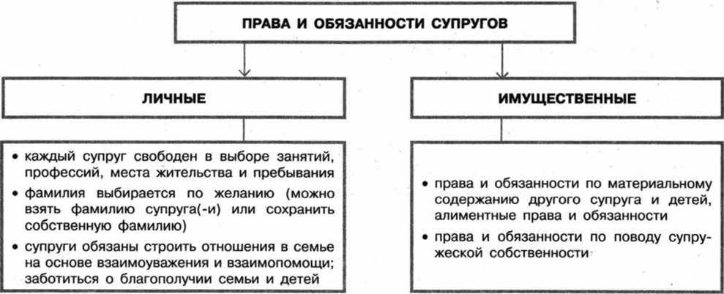

Прекращение брака требует обязательного оформления в установленном зако­ном порядке. Фактическое прекращение супружеских отношений не влечёт прекра­щения брака (т. е. прав и обязанностей супругов) независимо от срока раздельного проживания супругов.

Брак прекращается вследствие смерти или объявления судом одного из супругов умершим. Брак может быть прекращён путём его расторжения по заявлению одно­го или обоих супругов, а также по заявлению опекуна супруга, признанного судом недееспособным.

Муж не имеет права без согласия жены возбуждать дело о расторжении брака во время беременности жены и в течение года после рождения ребёнка.

**Расторжение брака в органах ЗАГС:**

1. при взаимном согласии на расторжение брака супругов, не имеющих общих несовершеннолетних детей;
2. по заявлению одного из супругов независимо от наличия у супругов общих не­совершеннолетних детей, если другой супруг: признан судом безвестно отсутству­ющим / признан судом недееспособным / осуждён за совершение преступления к лишению свободы на срок свыше трёх лет.

Расторжение брака и выдача свидетельства о расторжении брака производятся органом ЗАГС по истечении месяца со дня подачи заявления о расторжении брака.

Государственная регистрация расторжения брака производится органом ЗАГС в порядке, установленном для государственной регистрации актов гражданского со­стояния.

**Расторжение брака в судебном порядке:**

1. при наличии у супругов общих несовершеннолетних детей;
2. при отсутствии согласия одного из супругов на расторжение брака.

Расторжение брака производится, если меры по примирению супругов оказались

безрезультатными и супруги (один из них) настаивают на расторжении брака.

Права и обязанности родителей и детей. Права ребёнка и их защита

1. Права детей

Ребёнок имеет право на имя, отчество и фамилию. Имя ребёнку даётся по согла­шению родителей, отчество присваивается по имени отца. Фамилия ребёнка опре­деляется фамилией родителей. При разных фамилиях родителей ребёнку присваи­вается фамилия отца или фамилия матери по соглашению родителей.

Государство гарантирует всем малолетним и несовершеннолетним гражданам страны право жить и воспитываться в семье (насколько это возможно), право знать своих родителей, право на их заботу. Ребёнок проживает со своими родителями, когда это не вредит его физическому, психическому и нравственному развитию; вос­питывается своими родителями. Семья должна обеспечивать интересы ребёнка, его всестороннее развитие, уважать его человеческое достоинство.

Ребёнок имеет право на общение со своими родителями (независимо от того, проживают они совместно или нет) и другими родственниками. Допустим, после развода родителей ребёнок живёт с мамой, но он имеет право общаться с папой, бабушкой и дедушкой с папиной стороны. Мама не вправе препятствовать этому общению.

Ребёнок имеет право на защиту своих прав и законных интересов. Защита этих прав и законных интересов осуществляется родителями (лицами, их заменяющими), а в некоторых случаях, предусмотренных законом, — органом опеки и попечитель­ства, прокурором и судом.

Ребёнок вправе выражать своё мнение при решении в семье любого вопроса, затрагивающего его интересы, а также быть заслушанным в ходе любого судебного или административного разбирательства. Учёт мнения ребёнка, достигшего возраста 10 лет, обязателен, за исключением случаев, когда это противоречит его интересам.

Дети могут иметь собственное имущество. Прежде всего это — личные вещи (оде­жда, игрушки и др.). Кроме того, дети имеют право на получение содержания от своих родителей. Мама с папой должны заботиться о том, чтобы накормить, обуть, одеть своего ребёнка, обеспечить получение им общего образования. Ребёнку при­надлежит и то, что он купил на деньги, заработанные личным трудом, и то, что ему передали по наследству или подарили. Если речь идёт о дорогостоящем имуществе (например, бабушка подарила квартиру, от тёти получил в наследство большую сум­му денег), то до совершеннолетия распоряжаться этим имуществом (конечно, исклю­чительно в интересах ребёнка) будут родители либо иные законные представители.

1. Права и обязанности родителей

Права детей в семье порождают обязанности родителей. Родители имеют право и обязаны содержать, воспитывать детей, обеспечить получение ими общего обра­зования. Они представляют интересы своих детей и выступают в защиту их прав и интересов, в том числе в судах. Родитель, проживающий отдельно от ребёнка, имеет право на общение с ребёнком и участие в его воспитании. Дедушки, бабушки, бра­тья, сёстры и другие родственники имеют право общаться с ребёнком.

Каждый несовершеннолетний может самостоятельно (без ведома родителей или лиц, их заменяющих) обращаться в уполномоченные органы за защитой своих прав.

При осуществлении родительских прав родители не вправе причинять вред физи­ческому и психическому здоровью детей, их нравственному развитию.

Закон непосредственно не определяет какие-либо обязанности самих несовер­шеннолетних детей. Обязанности детей в большей мере регулируются моральными нормами, нравственными требованиями. Несправедливо только получать от семьи, не отдавая ничего взамен. Поэтому дети должны в меру своих возможностей помо­гать в домашней работе, заботиться о младших (братьях, сёстрах) и престарелых (бабушках, дедушках) членах семьи. Кроме того, необходимо выполнять те простые требования, которые предъявляют родители, например: прилежно учиться, быть чест­ными и дисциплинированными.

Конституция РФ устанавливает, что трудоспособные совершеннолетние дети обя­заны заботиться о своих нетрудоспособных родителях и оказывать им необходимую помощь. Это естественно: родители заботились о детях, пока могли, рано или поздно наступает черёд детей помогать своим родителям. Дети могут быть освобождены от обязанности по содержанию своих нетрудоспособных, нуждающихся в помощи родителей, если судом будет установлено, что родители уклонялись от выполнения обязанностей родителей или были лишены родительских прав.

ПРАВО НА ТРУД. ТРУДОВЫЕ ПРАВООТНОШЕНИЯ

1. Стороны трудовых отношений

Сторонами трудовых отношений являются работник и работодатель. Работник — физическое лицо, вступившее в трудовые отношения с работодателем, т. е. физи­ческое лицо, работающее по трудовому договору у работодателя и получающее за это заработную плату. Работодатель — физическое лицо либо юридическое лицо (организация), вступившее в трудовые отношения с работником. Физическим лицом может быть собственник, предприниматель либо иное лицо, уполномоченное собст­венником представлять его в трудовых отношениях.

Работник имеет право на заключение, изменение и расторжение трудового дого­вора; предоставление ему работы, обусловленной трудовым договором. Его рабочее место должно соответствовать требованиям охраны труда. Работник имеет право на своевременную и в полном объёме выплату заработной платы в соответствии со своей квалификацией, сложностью труда, количеством и качеством выполненной ра­боты. Он также имеет право на отдых, обеспечиваемый установлением нормальной продолжительности рабочего времени; полную достоверную информацию об усло­виях труда; профессиональную подготовку, переподготовку и повышение своей ква­лификации и др.

Работник обязан добросовестно исполнять свои трудовые обязанности; соблю­дать правила внутреннего трудового распорядка и трудовую дисциплину; выполнять установленные нормы труда; соблюдать требования по охране труда и обеспечению безопасности труда. Он должен бережно относиться к имуществу работодателя и других работников, а также незамедлительно сообщать работодателю либо непо­средственному руководителю о возникновении ситуации, представляющей угрозу жизни и здоровью людей, сохранности имущества.

Работодатель имеет право поощрять работников за добросовестный эффектив­ный труд. Он вправе требовать от работников исполнения ими трудовых обязанностей и бережного отношения к имуществу работодателя и других работников, соблюдения правил внутреннего трудового распорядка; привлекать работников к дисциплинарной и материальной ответственности и т. п.

Работодатель обязан соблюдать трудовое законодательство; предоставлять ра­ботникам работу, обусловленную трудовым договором. Он должен обеспечивать без­опасность и условия труда, соответствующие государственным нормативным требо­ваниям охраны труда. В круг его обязанностей также входит обеспечение работникам равной оплаты за труд равной ценности; своевременная выплата работникам в пол­ном объёме заработной платы; обеспечение бытовых нужд работников, связанных с исполнением ими трудовых обязанностей.

1. Трудовой договор

Трудовой договор — добровольное соглашение между работодателем и работ­ником, устанавливающее их взаимные права и обязанности. Заключение трудового договора означает, что работодателю подходит квалификация работника, а работ­нику — предлагаемые условия труда. Заключение трудового договора по общему правилу допускается с лицами, достигшими 16 лет. Трудовой договор заключается в письменной форме, составляется в двух экземплярах, каждый из которых подписыва­ется сторонами. Один экземпляр трудового договора передаётся работнику, другой хранится у работодателя. Трудовые договоры могут заключаться на неопределённый срок или на определённый срок не более пяти лет (срочный трудовой договор).

Как правило, трудовой договор вступает в силу со дня его подписания работником и работодателем. Работник обязан приступить к исполнению трудовых обязанностей со дня, определённого трудовым договором. Если в трудовом договоре не определён день начала работы, то работник должен приступить к работе на следующий рабочий день после вступления договора в силу.

Обязательному предварительному медицинскому осмотру при заключении трудо­вого договора подлежат лица, не достигшие возраста 18 лет, а также иные лица в случаях, предусмотренных трудовым законодательством.

При приёме на работу работнику может быть установлен испытательный срок не более трёх месяцев. Всё это время работнику должна выплачиваться заработная плата. Запрещается установление испытательного срока для несовершеннолетних работников, выпускников организаций профессионального образования, лиц, полу­чивших работу на основе конкурсного отбора, беременных женщин и др.

Трудовой договор может быть прекращён по истечении срока трудового договора; по соглашению сторон; по инициативе работника, по инициативе работодателя, а также по обстоятельствам, не зависящим от воли сторон.

ТРУДОУСТРОЙСТВО НЕСОВЕРШЕННОЛЕТНИХ

1. Заключение трудового договора с несовершеннолетними

По общему правилу начинать серьёзную трудовую деятельность можно с 16 лет.

Лица, получившие общее образование или получающие общее образование и до­стигшие возраста 15 лет, могут заключать трудовой договор для выполнения лёгкого труда, не причиняющего вреда их здоровью.

С согласия одного из родителей (попечителя) и органа опеки и попечительства трудовой договор может быть заключён с лицом, получающим общее образование и достигшим возраста 14 лет, для выполнения в свободное от получения образова­ния время лёгкого труда, не причиняющего вреда его здоровью и без ущерба для освоения образовательной программы.

В организациях кинематографии, театрах, театральных и концертных организациях, цирках допускается с согласия одного из родителей (опекуна) и разрешения органа опеки и попечительства заключение трудового договора с лицами, не достигшими возраста 14 лет, для участия в создании и (или) исполнении (экспонировании) произ­ведений без ущерба здоровью и нравственному развитию. Трудовой договор от име­ни работника в этом случае подписывается его родителем (опекуном). В разрешении органа опеки и попечительства указываются максимально допустимая продолжитель­ность ежедневной работы и другие условия, в которых может выполняться работа.

Работодатель обязан заключить (подписать) с несовершеннолетним работником тру­довой договор. При этом испытательный срок работнику до 18 лет не устанавливается.

Важно также и то, что перед заключением трудового договора подросток должен пройти обязательный медицинский осмотр и в дальнейшем ежегодно проходить его за счёт средств работодателя.

1. Условия труда работников до 18 лет

Условия труда несовершеннолетних несколько отличаются от условий труда взро­слых работников. Это продиктовано прежде всего заботой о здоровье детей, их фи­зическом и духовном развитии.

Дети до 18 лет не могут быть заняты на работах с вредными и (или) опасными условиями труда; на работах, выполнение которых может принести вред здоровью и нравственному развитию (игорный бизнес, работа в ночных клубах, производство, перевозка и торговля спиртными напитками, табачными изделиями, наркотическими и токсическими препаратами).

Несовершеннолетних работников нельзя направлять в служебные командировки, привлекать к сверхурочной работе, работе в ночное время (с 22 до 6 часов), работе в выходные и нерабочие праздничные дни (за исключением творческих работников).

Подростков можно привлекать к благоустройству территории (уборка мусора, озе­ленение территорий); несложным строительным и ремонтным работам. Они могут оказывать помощь престарелым и инвалидам, выполнять курьерские и канцелярские работы, в сельской местности оказывать помощь по уходу за животными, в заготовке кормов.

Оплата труда подростков, продолжающих обучение в школе или иной образова­тельной организации и работающих в свободное от занятий время, производится пропорционально отработанным часам или в зависимости от выработки. Для работ­ников в возрасте до 18 лет нормы выработки устанавливаются исходя из общих норм пропорционально установленной для них сокращённой продолжительности рабочего времени.

Ежегодный основной оплачиваемый отпуск предоставляется несовершеннолетним только в удобное для них время, а продолжительность его составляет 31 календар­ный день. Кроме того, несовершеннолетние работники имеют право на оплачива­емый отпуск до истечения шести месяцев непрерывной работы. Такого работника нельзя отзывать из отпуска. Также работодатель не имеет права заменять отпуск. Не допускается замена денежной компенсацией ежегодного основного оплачиваемого отпуска и ежегодных дополнительных оплачиваемых отпусков работников в возрасте до 18 лет.

АДМИНИСТРАТИВНЫЕ ПРАВООТНОШЕНИЯ, ПРАВОНАРУШЕНИЯ И НАКАЗАНИЯ

1. Особенности административно-правовых отношений

Административное право называют ещё управленческим, так как оно регулирует отношения в сфере государственного управления, обеспечивает исполнение законов в интересах личности, общества и государства, в том числе и в сфере обществен­ного порядка и безопасности.

Главная особенность административных правоотношений заключается в нера­венстве воль сторон, т. е. воля одной из них главенствует над волей другой стороны. Это связано с тем, что одна из сторон в административных правоотношениях на­делена государственно-властными полномочиями по отношению ко второй стороне. Она принимает юридически обязательные решения, осуществляет государственный контроль за действиями второй стороны, может в предусмотренных законом случаях применить принуждение.

Ещё одна особенность административных правоотношений — юридическое не­равенство сторон: объём юридических полномочий каждой из сторон различен. С одной стороны, наличие всех прав и обязанностей, предусмотренных законом, для выполнения управленческих функций, с другой — преимущественно обязанность вы­полнить предъявляемые требования, понести наложенное наказание за администра­тивное правонарушение.

Нормы, регулирующие административные правоотношения, не дают свободы вы­бора вариантов поведения сторонам этого правоотношения и обычно чётко опреде­ляют их права и обязанности.

Все стороны любого административного правоотношения равны перед законом.

1. Административные правонарушения

Административным правонарушением признаётся противоправное, виновное дей­ствие (бездействие) физического или юридического лица, за которое законодатель­ством установлена административная ответственность.

В основе выделения видов административных правонарушений находится ком­плексный критерий. Он включает в себя объект посягательства (например, права граждан, общественный порядок, собственность, порядок управления) и отраслевую направленность проступка, т. е. конкретную область государственного управления (например, промышленность, строительство, энергетику, сельское хозяйство, транс­порт, торговлю, экологию и т. д.). На основе данного критерия все виды администра­тивных правонарушений объединены в Кодексе РФ об административных правонару­шениях в несколько классификационных групп (глав).

1. Административные наказания

За совершение административных правонарушений могут устанавливаться и приме­няться различные виды административных наказаний. Рассмотрим некоторые из них.

Предупреждение представляет собой официальное порицание физического или юридического лица в письменной форме.

Административный штраф является денежным взысканием, выражается в рублях (размер устанавливается законом).

Лишение физического лица, совершившего административное правонарушение, ранее предоставленного ему специального права устанавливается за грубое или си­стематическое нарушение порядка пользования этим правом в случаях, предусмо­тренных законом. Лишение специального права назначается судьёй.

Административный арест заключается в содержании нарушителя в условиях изоля­ции от общества и устанавливается на срок до 15 суток (для ряда правонарушений до 30 суток). Административный арест назначается судьёй.

Дисквалификация заключается в лишении физического лица права заниматься не­которыми видами деятельности. Административное наказание в виде дисквалифика­ции назначается судьёй на срок от шести месяцев до трёх лет.

Обязательные работы заключаются в выполнении физическим лицом, совершившим административное правонарушение, в свободное от основной работы, службы или учё­бы время бесплатных общественно полезных работ. Обязательные работы назначаются судьёй на срок от 20 до 200 часов и отбываются не более четырёх часов в день.

За нарушение зрителями правил поведения при проведении официальных спор­тивных соревнований судья может назначить административный запрет на посещение мест проведения официальных спортивных соревнований в дни их проведения (на срок от шести месяцев до семи лет).

ОСНОВНЫЕ ПОНЯТИЯ И ИНСТИТУТЫ УГОЛОВНОГО ПРАВА

1. Принципы уголовного права

Уголовное право, в отличие от других отраслей права, охраняет те общественные отношения, которые устанавливаются в обществе другими отраслями права. Уголов­ное право регулирует общественные отношения, возникающие по поводу преступле­ния и наказания за него.

Уголовное право базируется на следующих принципах:

* Принцип законности: преступность деяния, а также его наказуемость и иные уголовно-правовые последствия определяются только Уголовным кодексом.
* Принцип равенства граждан перед законом: лица, совершившие преступле­ния, равны перед законом и подлежат уголовной ответственности независимо от пола, расы, национальности и других обстоятельств.
* Принцип вины: лицо подлежит уголовной ответственности только за те пре­ступления, в отношении которых установлена его вина.
* Принцип справедливости: наказание и иные меры уголовно-правового харак­тера, применяемые к лицу, совершившему преступление, должны соответство­вать характеру и степени общественной опасности преступления, обстоятель­ствам его совершения и личности виновного. Никто не может нести уголовную ответственность дважды за одно и то же преступление.
* Принцип гуманизма: наказание и иные меры уголовно-правового характера, применяемые к лицу, совершившему преступление, не могут иметь своей целью причинение физических страданий или унижение человеческого достоинства.

1. Преступление и его виды

Преступлением признаётся виновно совершённое общественно опасное деяние, запрещённое Уголовным кодексом под угрозой наказания.

Уголовной ответственности подлежит лицо, достигшее ко времени совершения преступления 16-летнего возраста.

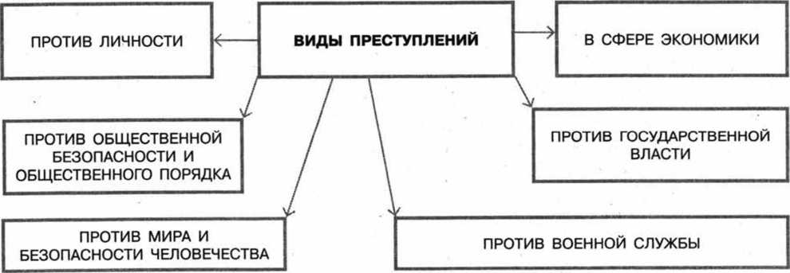

Лица, достигшие ко времени совершения преступления 14-летнего возраста, под­лежат уголовной ответственности за убийство, умышленное причинение тяжкого вре­да здоровью, умышленное причинение средней тяжести вреда здоровью, похищение человека, изнасилование, насильственные действия сексуального характера, кражу, грабёж, разбой, вымогательство, захват заложника, заведомо ложное сообщение об акте терроризма, хулиганство при отягчающих обстоятельствах, вандализм, приведе­ние в негодность транспортных средств или путей сообщения и др.

1. **Виды наказаний**

Наказание — это мера государственного принуждения, назначаемая по приговору суда. Наказание применяется в целях восстановления социальной справедливости, а также в целях исправления осуждённого и предупреждения совершения новых пре­ступлений.

В качестве основных видов наказания применяются обязательные работы (бесплат­ные общественно полезные работы, выполняемые в свободное от основной работы или учёбы время), исправительные работы (по месту основной работы, при отсутствии такового в местах, определяемых в соответствии с законом; при этом из заработной платы производится удержание в доход государства в пределах от 5 до 20%), ограни­чение по военной службе, принудительные работы (привлечение осуждённого к труду в местах, определяемых учреждениями и органами уголовно-исполнительной систе­мы), арест, содержание в дисциплинарной воинской части, лишение свободы (изоля­ция осуждённого от общества) на определённый срок, пожизненное лишение свободы, смертная казнь. С 1996 г. в России смертная казнь не применяется.

Максимальный срок лишения свободы не может быть более 25 лет, а по совокуп­ности приговоров — более 30 лет.

В качестве как основных, так и дополнительных видов наказаний применяются штраф, лишение права занимать определённые должности или заниматься опреде­лённой деятельностью и ограничение свободы (не покидать место постоянного про­живания (пребывания) в определённое время суток и др.).

ОСОБЕННОСТИ ПРАВОВОГО СТАТУСА НЕСОВЕРШЕННОЛЕТНИХ. УГО­ЛОВНАЯ ОТВЕТСТВЕННОСТЬ НЕСОВЕРШЕННОЛЕТНИХ

1. Гражданско-правовая ответственность

За вред, причинённый несовершеннолетним, не достигшим 14 лет (малолетним), отвечают его родители (усыновители) или опекуны, если не докажут, что вред воз­ник не по их вине. Если малолетний гражданин причинил вред во время, когда он находился, например, в школе, больнице, досуговом центре или иной организации, обязанной осуществлять за ним надзор, либо под присмотром лица, осуществлявше­го надзор над ним на основании договора (например, во время прогулки с няней), эта организация либо это лицо отвечает за причинённый вред, если не докажет, что вред возник не по их вине при осуществлении надзора.

Обязанность родителей (усыновителей), опекунов, образовательных, медицинских или иных организаций по возмещению вреда, причинённого малолетним, не прекра­щается с достижением малолетним совершеннолетия или получением им имущества, достаточного для возмещения вреда.

Несовершеннолетние в возрасте от 14 до 18 лет самостоятельно несут ответст­венность за причинённый вред на общих основаниях.

1. Административная ответственность

Важной особенностью административной ответственности несовершеннолетних лиц является то, что совершение административного правонарушения несовершен­нолетним признаётся смягчающим вину обстоятельством.

К несовершеннолетним чаще всего применяются два вида наказания — это пред­упреждение и административный штраф. Штраф может назначаться как мера наказа­ния, как правило, при наличии у несовершеннолетнего самостоятельного заработка или имущества. При отсутствии самостоятельного заработка у несовершеннолетнего административный штраф взыскивается с его родителей или иных законных пред­ставителей, к которым относятся опекуны и попечители.

Законодатель установил право комиссии по делам несовершеннолетних, с учётом конкретных обстоятельств дела и данных о лице, совершившем административное правонарушение в возрасте от 16 до 18 лет, решать вопрос об освобождении его от административной ответственности с применением к нему меры воздействия, пред­усмотренной федеральным законодательством о защите прав несовершеннолетних.

В качестве дополнительных гарантий обеспечения прав несовершеннолетних закон не позволяет применять к лицам, не достигшим 18-летнего возраста, администра­тивный арест.

1. Уголовная ответственность

По отношению к несовершеннолетним, признанным виновными в совершении пре­ступлений, предусматриваются два вида уголовно-правового воздействия: назначе­ние наказания и применение принудительных мер воспитательного воздействия.

В Уголовном кодексе РФ установлен исчерпывающий перечень наказаний, кото­рые могут применяться к несовершеннолетним: штраф, лишение права заниматься определённой деятельностью, обязательные работы, исправительные работы, огра­ничение свободы.

Лишение свободы на определённый срок для несовершеннолетних является самой строгой мерой наказания. Это наименее желательное в отношении таких лиц нака­зание, хотя высший предел его и ограничен 10 годами.

Суд может дать указание органу, исполняющему наказание, об учёте при обраще­нии с несовершеннолетним осуждённым определённых особенностей его личности. К таким особенностям относят замедление развития интеллектуальной и(или) эмо- ционально-волевой сферы, наличие каких-либо психических аномалий, не ставящих под сомнение его вменяемость.

Несовершеннолетний, впервые совершивший преступление небольшой или сред­ней тяжести, может быть освобождён от уголовной ответственности, если будет при­знано, что его исправление может быть достигнуто путём применения принудитель­ных мер воспитательного воздействия.

Несовершеннолетнему могут быть назначены следующие принудительные меры воспитательного воздействия: а) предупреждение; б) передача под надзор родите­лей или лиц, их заменяющих, либо специализированного государственного органа; в) возложение обязанности загладить причинённый вред; г) ограничение досуга и установление особых требований к поведению несовершеннолетнего.

Несовершеннолетнему может быть назначено одновременно несколько принуди­тельных мер воспитательного воздействия.

МЕЖДУНАРОДНО-ПРАВОВАЯ ЗАЩИТА ЖЕРТВ ВООРУЖЁННЫХ КОН­ФЛИКТОВ

1. Международное гуманитарное право

Систему правовых норм, которые регулируют международные отношения, возни­кающие между государствами, созданными ими международными организациями при установлении взаимных прав и обязанностей сторон, называют международным правом. Общепризнанные принципы и нормы международного права и международ­ные договоры РФ являются составной частью её правовой системы. Если междуна­родным договором РФ установлены иные правила, чем предусмотренные законом, то применяются правила международного договора (Конституция РФ, ст. 15).

Международное право устанавливает порядок разрешения споров в условиях вой­ны и мира, поведения государств во время вооружённых конфликтов, устанавливает формы и виды ответственности за международные преступления.

Под международным вооружённым конфликтом (войной) понимается вооружённое противостояние между несколькими государствами. С начала военных действий не­зависимо от причин возникновения и характера конфликта действуют нормы между­народного гуманитарного права, обязательные для всех участников.

Отношения между воюющими государствами регулируются нормами международ­ного гуманитарного права. Международное гуманитарное право позволяет удержи­вать воюющие страны от бессмысленной жестокости; обеспечить необходимую за­щиту тем, кто страдает от войны; облегчить страдания людей, ставших жертвами вооружённых конфликтов.

1. Правила ведения войны

Основные правила ведения войны:

* любая война должна быть объявлена заранее;
* военные действия могут разворачиваться лишь на определённой территории;
* нельзя нападать на объекты, необходимые для выживания гражданского насе­ления;
* проводить различия между гражданскими лицами и военными;
* не использовать определённые средства ведения войны;
* не уничтожать исторические памятники и произведения искусства;
* оказывать медицинскую помощь раненым и больным солдатам независимо от того, к какой воюющей стороне они принадлежат.

1. Защита прав человека в условиях войны

Международное гуманитарное право предусматривает за нарушение его норм ин­дивидуальную уголовную ответственность и не освобождает от ответственности даже в том случае, если человек действовал по приказу.

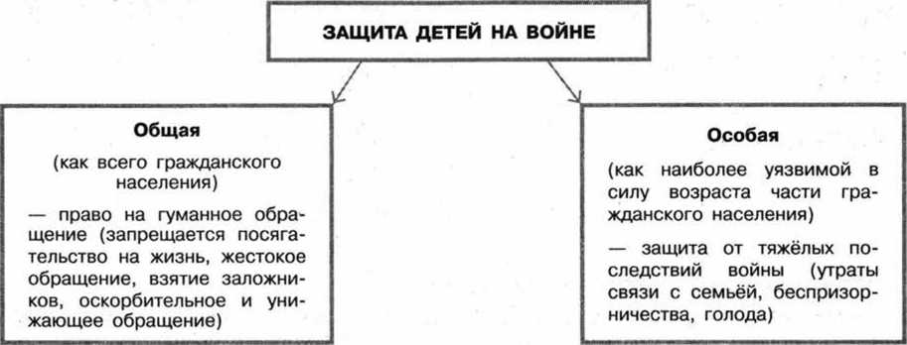

Управление Верховного комиссара ООН по делам беженцев в периоды вооружён­ных конфликтов защищает права беженцев и перемещённых лиц. В последние годы учреждения ООН по чрезвычайной помощи оказывают помощь более 23 млн бежен­цев и перемещённых лиц и обеспечивают их защиту.

Международный уголовный суд расследует военные преступления, преступления против человечности, выносит наказания военным преступникам. В некоторых слу­чаях массового совершения военных преступлений создаются Международные уго­ловные трибуналы. К военным преступлениям и преступлениям против человечества неприменим срок давности.

Ответственность наступает независимо от места и времени их совершения. Любое государство обязано рассматривать подобных лиц как преступников.